**Технический проект**

«Информационная система учета животных в приютах»

**Содержание**

1. Требования к системе 3

1.1 Функциональные требования 6

1.2 Не функциональные требования 7

2. Уточнение структуры данных 8

2.1 Выделение сущностей 8

2.2 Построение логической ER-диаграммы 9

2.3 Построение диаграммы потоков данных 10

3. Пользовательские интерфейсы 12

4. Структура программы и алгоритмы 58

4.1 Структура программы 58

4.2 Алгоритмы 59

## **Требования к системе**

Для описания функций системы, их взаимодействия и ресурсов, необходимых для выполнения этих функций, была составлена методология моллирования процессов, диаграмма IDEF0. В начале была разработана не декомпозированная контекстная диаграмма. Контекстная диаграмма показывает только одну основную функцию и связи с внешними элементами, такими как входы, выходы, механизмы и управляющие воздействия, не углубляясь в детализацию процессов. Контекстная диаграмма представлена на рисунке 1.

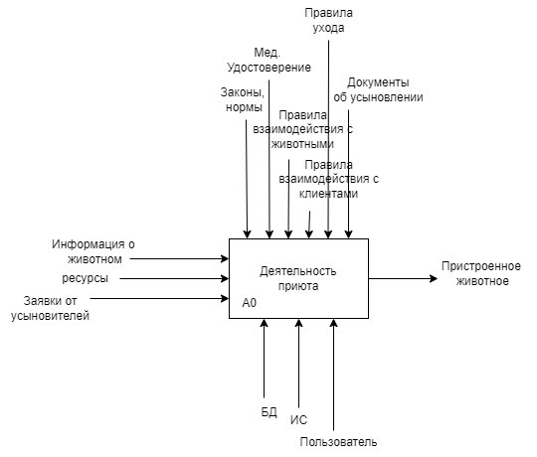

Рисунок 1 – Контекстная диаграмма

Общая функция:

Основная функция системы – осуществление деятельности приюта для животных.

Входы:

Основными входными данными являются информация о животном, его описание, повадки, характеристики, возраст, порода и так далее.

Ресурсы, поступаемые для осуществления деятельности внутри приюта, например регистрация вакцины, вольера.

Заявки от усыновителей, поступаемые от потенциальных хозяев для «усыновления» питомца.

Выходы:

Выходом системы является результат деятельности приюта, пристроенное животное.

Механизмы:

Основными механизмами для осуществления деятельности приюта является информационная система, база данных приюта, пользователь, осуществляющий ту или иную деятельность внутри приюта.

Управляющие воздействия:

Управляющие воздействия включают в себя различные законы, нормы управления, для пользователя, являющимся ветеринаром медицинское удостоверение, правила взаимодействия с животными, правила взаимодействия с клиентами, правила ухода, документы об усыновлении.

Далее, для изображения процессов, связанных между собой и взаимодействующих в рамках общей системы была составлена декомпозированная диаграмма IDEF0. Декомпозированная диаграмма представлена на рисунке 2.

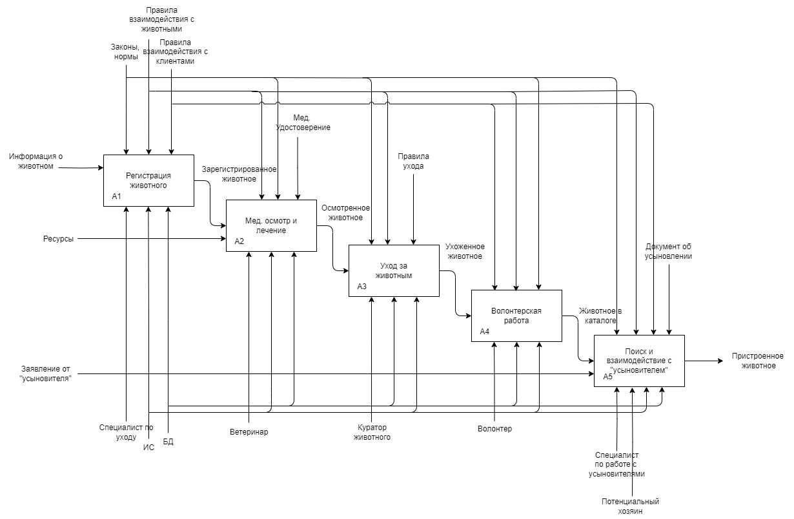

Рисунок 2 – Декомпозированная диаграмма

По предоставленному рисунку декомпозиции процесса (рис. 2), можно видеть функционирование информационной системы в целом. Информация о животном поступает в приют, далее информация о животном заносится в базу данных, животное регистрируют в системе. Регистрация животного осуществляется в соответствии с нормами и законами, правилами взаимодействия с животными и клиентами. Регистрацией животного в системе занимается специалист по уходу за животными. Далее зарегистрированное животное проходит медицинский осмотр и лечение, для прохождения медицинского осмотра выделяются необходимые ресурсы (вакцины). Осмотр животного проходит в соответствии с нормами и законами, правилами взаимодействия с животными, медицинским удостоверением. Осмотром животного занимается ветеринар. Далее, за осмотренным животным осуществляется уход (кормление, уборка вольера) в соответствии с нормами и законами, правилами взаимодействия с животными, правилами ухода. Уходом за животным занимается куратор животного. Далее, за ухоженным животным осуществляется волонтерская работа, в соответствии с нормами и законами, правилами взаимодействия с животными и клиентами. Животное заносится в каталог животных. Волонтерскую работу осуществляет ветеринар. Далее, животное из каталога поступает на поиск, взаимодействие с «усыновителем», в соответствии с нормами и законами, правилами взаимодействия с животными и клиентами, документом об «усыновлении». Поиском и взаимодействием с «усыновителем» занимается специалист по работе с усыновителями, также в процессе «усыновления» участвует потенциальный хозяин. После прохождения всех этапов животное считается пристроенным.

## **Функциональные требования**

К функциональным требованиям относятся:

* Вывод сводных отчетов, модуль должен предоставлять возможность директору приюта просматривать сводные (проведенные) отчеты.
* Добавление нового пользователя в систему, модуль должен обеспечить хранение и управление данными о пользователях системы.
* Формирование отчетности, модуль должен предоставить возможность формировать отчетность администратору приюта.
* Внесение информации о состоянии здоровья животного, модуль должен обеспечить хранение и управление данными о состояниях здоровья животных.
* Внесение информации о кормлении животного, модуль должен обеспечить хранение и управление данными о кормлении животных.
* Внесение информации об уборке вольера, модуль должен обеспечить хранение и управление данными о уборке вольера.
* Назначение ветеринарных процедур, модуль должен предоставлять возможность ветеринару назначать ветеринарные процедуры питомцам приюта.
* Создание заявки на лечение животного, модуль должен предоставлять возможность куратору создавать заявки на лечение животного и отправлять уведомление, заявку ветеринару.
* Регистрация нового животного в системе, модуль должен обеспечить хранение и управление данными о животных.
* Создание записи животного в каталоге, модуль должен предоставлять возможность волонтеру создавать запись животного в каталоге животных.
* Обработка заявки на «усыновление» животного, модуль должен предоставить возможность специалисту по усыновлению животных принимать заявки от потенциальных хозяев на «усыновление» животного.
* Вывод информации о животном в каталог, модуль должен предоставить возможность выводить записи из каталога в информационной системе.
* Создание заявки на «усыновление» животного, модуль должен предоставить возможность потенциальному хозяину создать заявку на «усыновление» животного, отправить заявку, уведомление специалисту по усыновлению животных.

## **Не функциональные требования**

К нефункциональным требованиям относятся:

Время отклика системы при обработке запроса на добавление нового животного не должно превышать 5 секунды.

Система должна поддерживать работу с базой данных, содержащей информацию не менее чем о 5000 животных, без значительного снижения скорости доступа.

Система должна быть способна обрабатывать одновременно до 100 активных пользователей.

Система должна быть доступна не менее 90% времени в течение месяца.

Система должна обеспечивать разграничение прав доступа: сотрудники приюта имеют доступ только к своим зонам ответственности.

## **Уточнение структуры данных**

## **Выделение сущностей**

Краткое описание основных сущностей приведено в таблице 1.

Таблица 1 – Описание сущностей

|  |  |  |
| --- | --- | --- |
| **№ п/п** | **Название сущности** | **Описание сущности** |
| 1 | Вакцина | Содержит в себе данные о вакцинах, дату регистрации вакцины, наименование, описание |
| 2 | Вакцинация | Описание вакцинаций, включает дату вакцинации, id питомца, id вакцины |
| 3 | Назначение процедуры | Содержит в себе дату назначенной процедуры, id питомца, описание процедуры |
| 4 | Заявка на лечение | Содержит в себе дату заявки, наименование заявки, id пользователя, описание |
| 5 | Пользователь | Описание пользователей в системе. Содержит в себе почту, пароль, ФИО, паспорт, трудовую книжку, номер СНИЛС, id группы пользователя |
| 6 | Группа пользователя | Содержит в себе тип группы пользователя |
| 7 | Вольер | Содержит в себе дату регистрации вольера, описание вольера |
| 8 | Уборка вольера | Описание уборки, включает дату уборки вольера, id вольера, описание уборки |
| 9 | Кормление животного | Содержит в себе дату кормления, id животного, id вольера, описание кормления |
| 10 | Животное | Описание животных в системе, включает кличку, тип, породу, пол, дату рождения, дату принятия |
| 11 | Каталог | Содержит в себе id животного, кличку, тип, породу, пол, возраст, описание, изображение (ссылка на изображение) |
| 12 | Состояние здоровья | Описание состояния здоровья животного, включает дату осмотра, id животного, физическое и ментальное состояние |

## **Построение логической ER-диаграммы**

Логическая ER-диаграмма предназначена для визуального моделирования и представления данных, их взаимосвязей и атрибутов в системе. Она полезна для разработки и анализа базы данных Логическая ER-диаграмма представлена на рисунке 3.

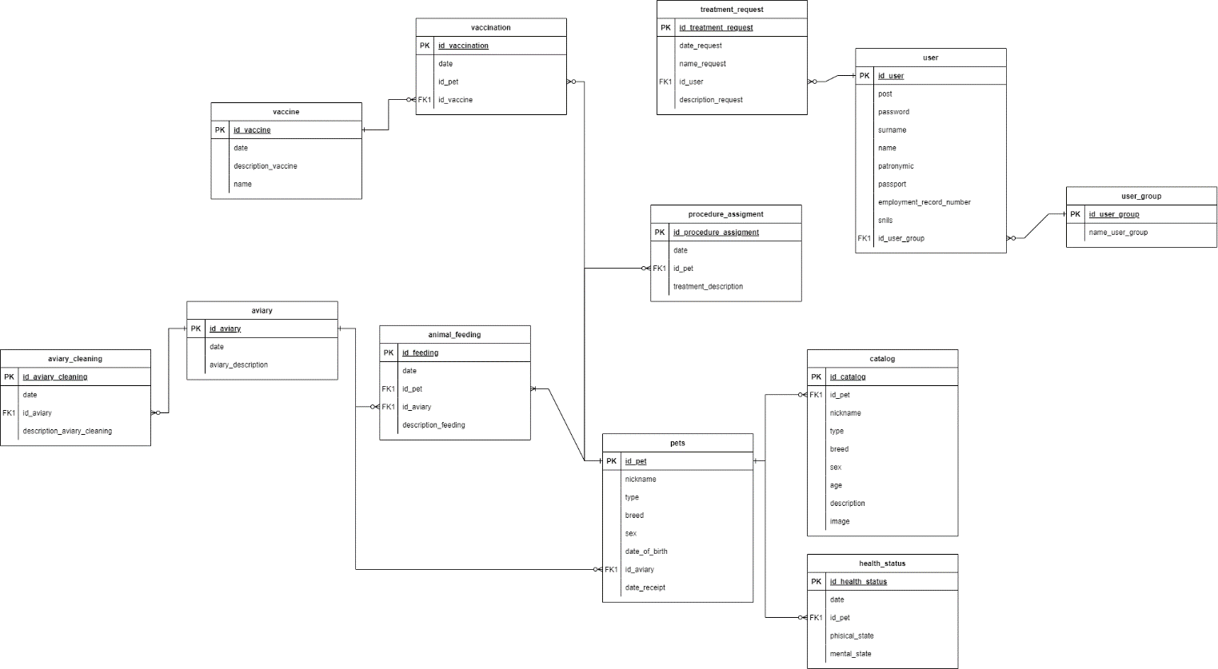

Рисунок 3 – Логическая ER-диаграмма

По диаграмме можно заметить, как основные объекты в системе (сущности) связаны между собой, типы связей, определить ключевые атрибуты каждой сущности.

## **Построение диаграммы потоков данных**

Диаграмма потоков данных используется для визуального представления потока данных в системе и помогает понять, как информация перемещается между процессами, хранилищами данных и внешними объектами. DFD диаграмма представлена на рисунке 4.

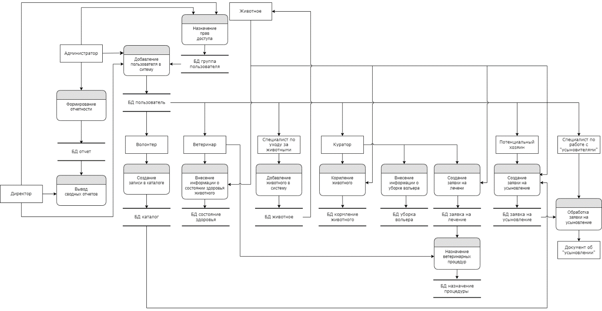

Рисунок 4 – DFD диаграмма

Диаграмма отражает деятельность приюта для животных, начиная с регистрации пользователей в системе и заканчивая оформлением «усыновления» питомца. В самом начале директор и администратор приюта регистрируют пользователей, информация о которых поступает в базу данных, в сущность «Пользователь». Затем пользователям назначаются права доступа, данные о которых сохраняются в сущности «Группа пользователя», после чего права закрепляются за пользователем в зависимости от его роли.

Если пользователь волонтер, он может создавать записи в каталоге животных, информация сохраняется в сущности «Каталог». Ветеринар вносит сведения о состоянии здоровья животных, которые хранятся в сущности «Состояние здоровья», и назначает ветеринарные процедуры, данные о которых заносятся в сущность «Назначение процедуры». Специалист по уходу за животными добавляет новых животных в систему, и информация о них сохраняется в сущности «Животное». Куратор отвечает за внесение информации о кормлении животных, сущность «Кормление животного», уборке вольера, сущность «Уборка вольера» и создание заявок на лечение животных, сущность «Заявка на лечение». Потенциальные хозяева создают заявки на «усыновление» животных, которые сохраняются в сущности «Заявка на усыновление», а специалисты по работе с усыновителями обрабатывают эти заявки, на выходе формируя документ об «усыновлении».

## **Пользовательские интерфейсы**

После запуска приложения пользователю отображается форма приветствия, ознакомления. Форма приветствия представлена на рисунке 5.

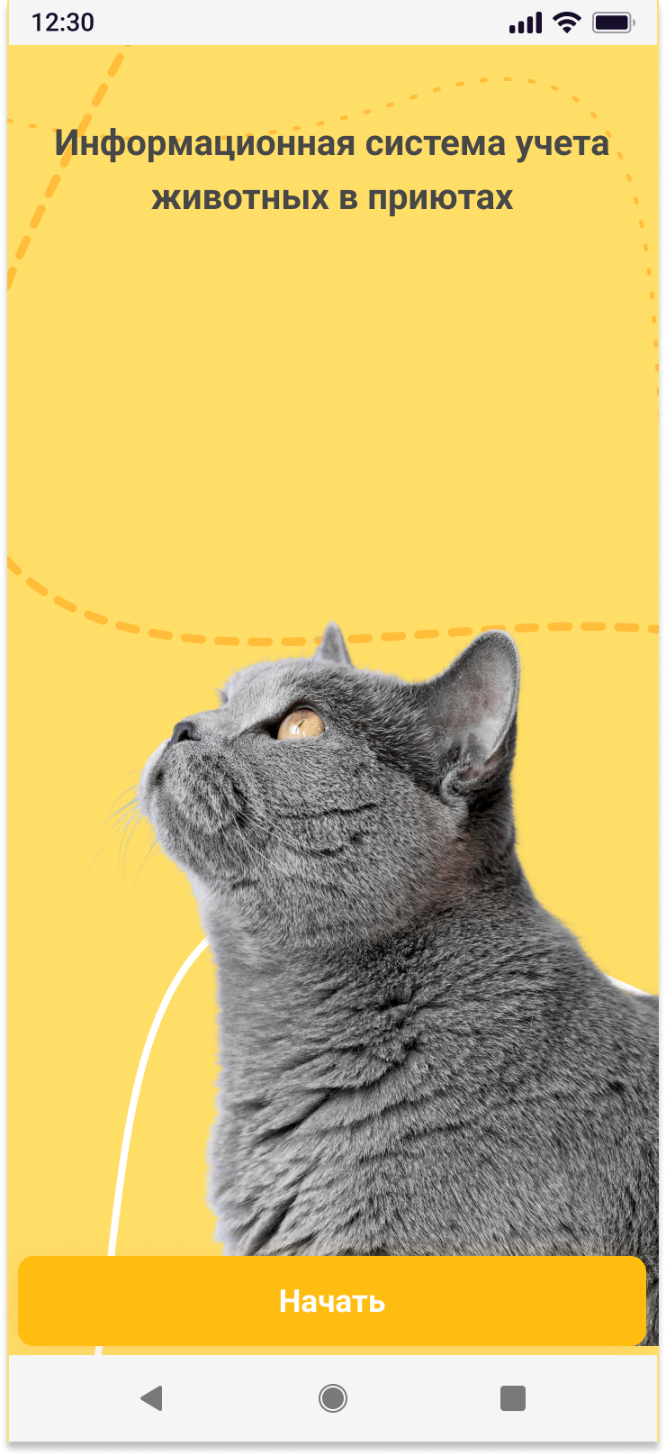

Рисунок 5 – Форма приветствия

После формы приветствия пользователю отобразится форма регистрации, ввод почты и пароля. Форма регистрации представлена на рисунке 6.

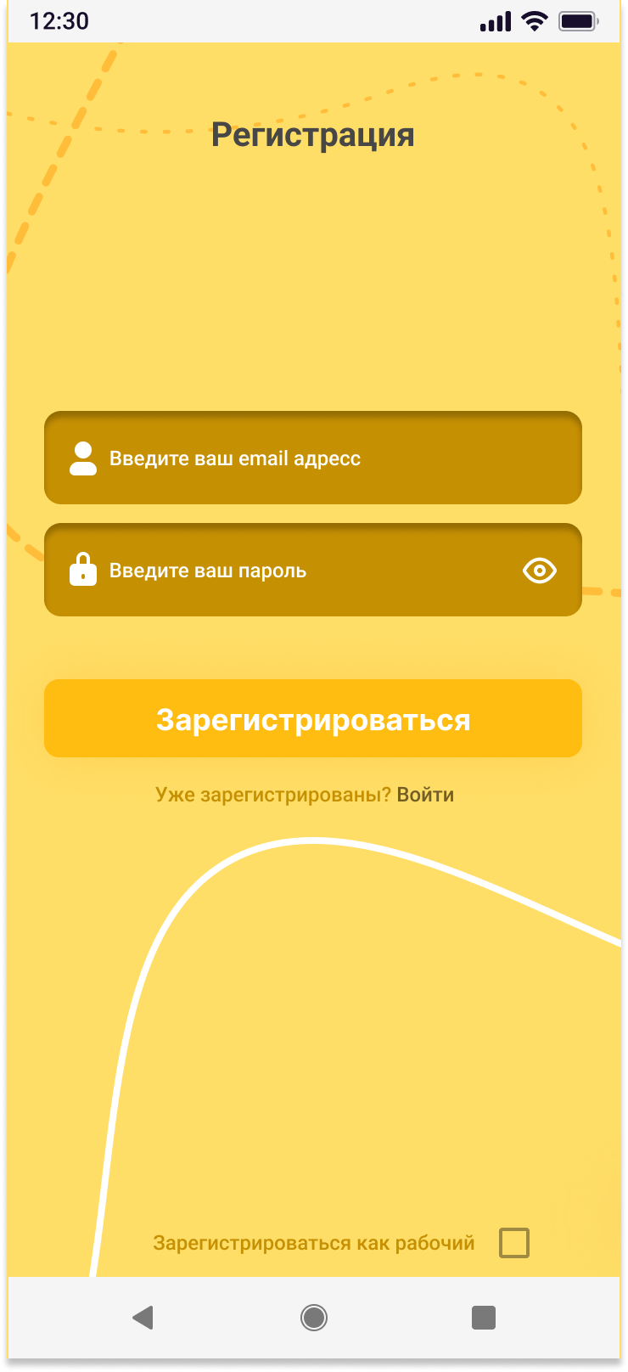

Рисунок 6 – Форма регистрации

Пользователь может зарегистрироваться как рабочий, так и как потенциальный владелец. Для регистрации рабочего аккаунта необходимо поставить чекбокс снизу формы регистрации.

При регистрации рабочего аккаунта, пользователю отобразится дополнительная форма с подтверждением пользовательских данных. Форма подтверждения пользовательских данных представлена на рисунке 7.

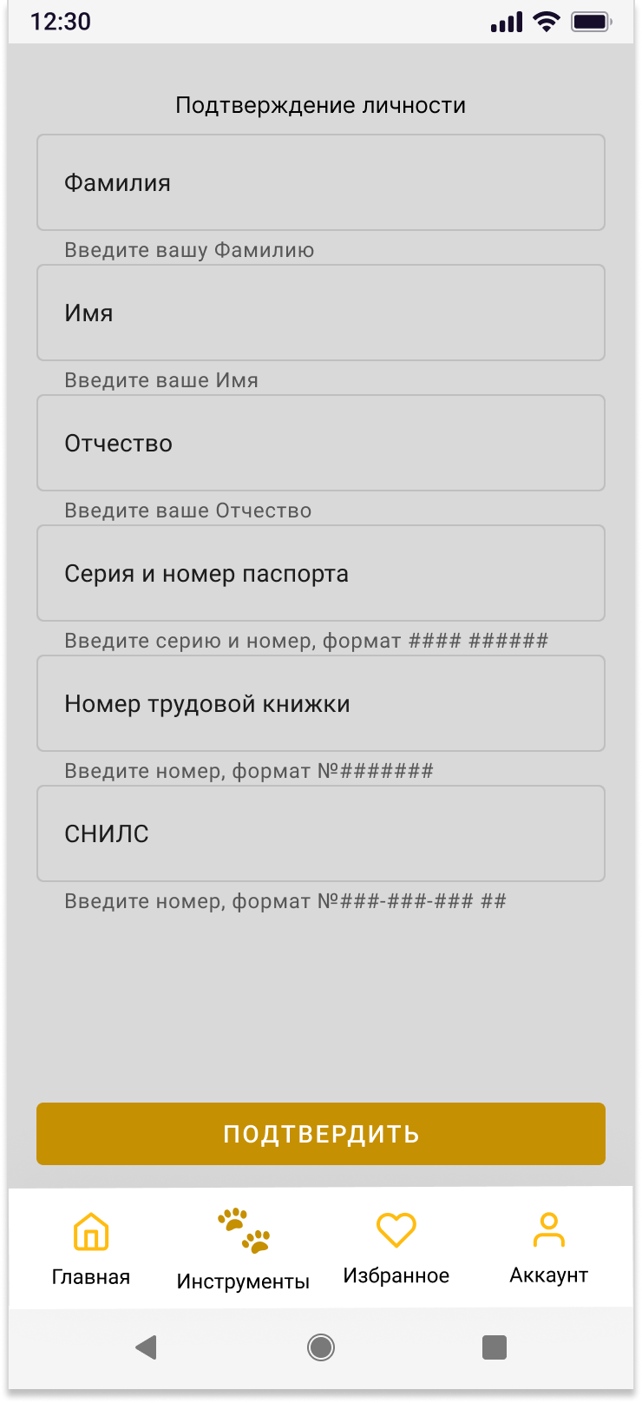

Рисунок 7 – Форма подтверждения пользовательских данных

Если пользователь уже был зарегистрирован, ему отобразится форма авторизации. Форма авторизации представлена на рисунке 8.

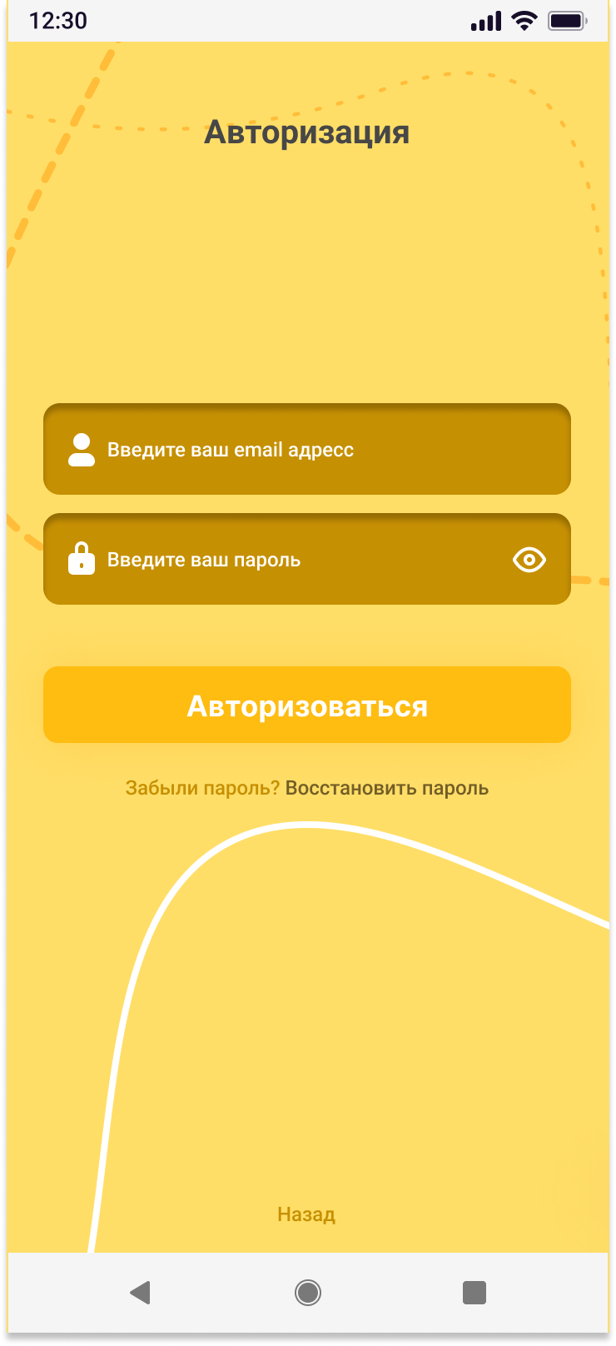

Рисунок 8 – Форма авторизации

После прохождения авторизации пользователь перейдет на главную форму приложения. На главной форме располагается список животных с изображениями. При нажатии на выбранное животное откроется форма с описанием животного. Так же можно будет добавить животное в избранное при нажатии на значок «избранное». Ниже располагается панель инструментов, на которой расположены следующие кнопки: «Главная», «Инструменты», «Избранное», «Аккаунт». Главная форма представлена на рисунке 9.

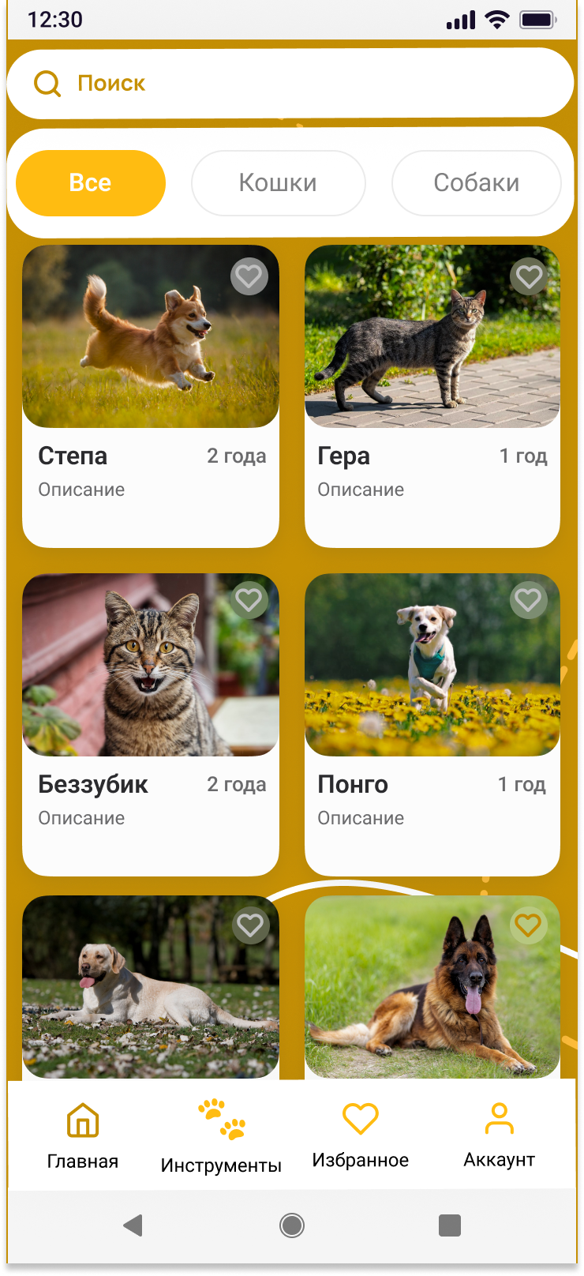

Рисунок 9 – Главная форма приложения

При нажатии на кнопку «Избранное» пользователь сможет посмотреть избранных животных. Форма «Избранное» представлена на рисунке 10.

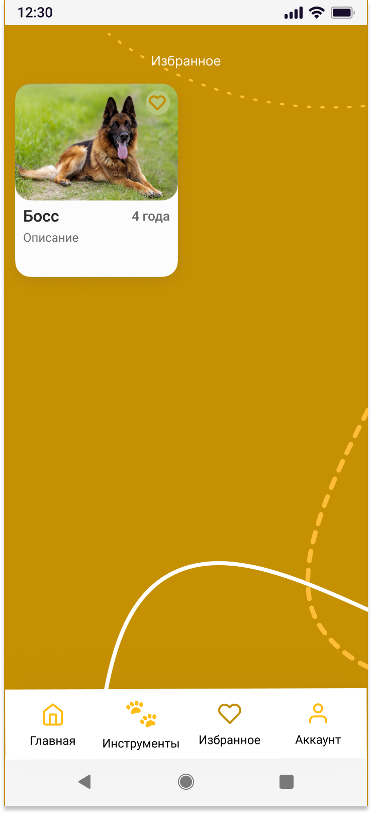

Рисунок 10 – Форма «Избранное»

При нажатии на кнопку «Аккаунт» пользователь сможет просмотреть свои данные входа, дату регистрации, сможет сменить пароль, выйти из аккаунта или удалить аккаунт. Форма «Аккаунт» представлена на рисунке 11.

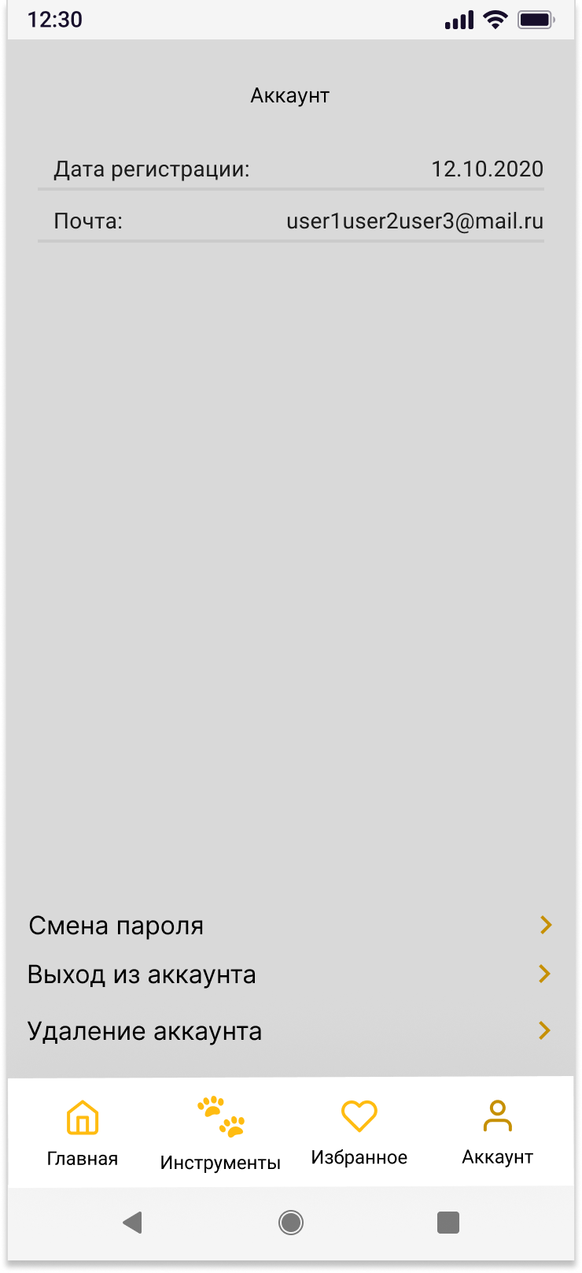

Рисунок 11 – Форма «Аккаунт»

В системе существует всего восемь ролей: «Директор приюта», «Администратор приюта», «Ветеринар», «Куратор животного», «Специалист по уходу за животными», «Волонтер», «Специалист по работе с усыновителями», «Потенциальный владелец».

Для директора приюта приложение предоставляет следующие возможности:

* Добавление сотрудника в систему;
* назначение прав доступа;
* просмотр сводных отчетов.

Форма инструментов директора представлена на рисунке 12.

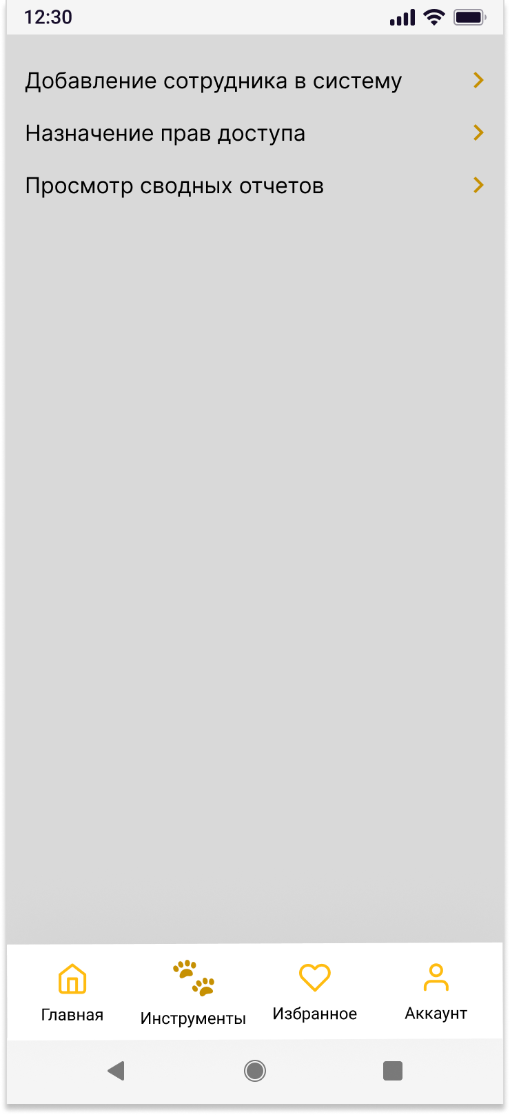

Рисунок 12 – Форма инструментов директора

При добавлении сотрудника в систему отображается форма «Добавление пользователя в систему». На форме располагаются поля ввода электронной почты, пароля. После заполнения данных и прохождении проверки при нажатии на кнопку «Добавить пользователя» запись будет добавлена в базу данных. Форма «Добавление пользователя в систему» представлена на рисунке 13.

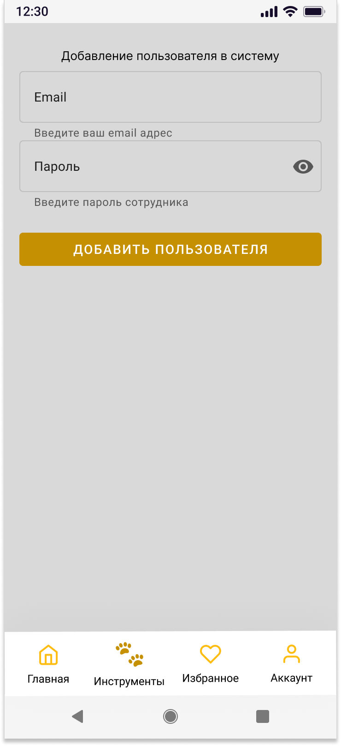

Рисунок 13 – Форма добавления пользователя в систему

При назначении прав доступа отображается форма «Назначение прав доступа». На форме располагаются записи пользователей и тип аккаунта (по сценариям пользователей). Директор сможет сам контролировать тип аккаунта рабочего. Форма «Назначение прав доступа» представлена на рисунке 14.

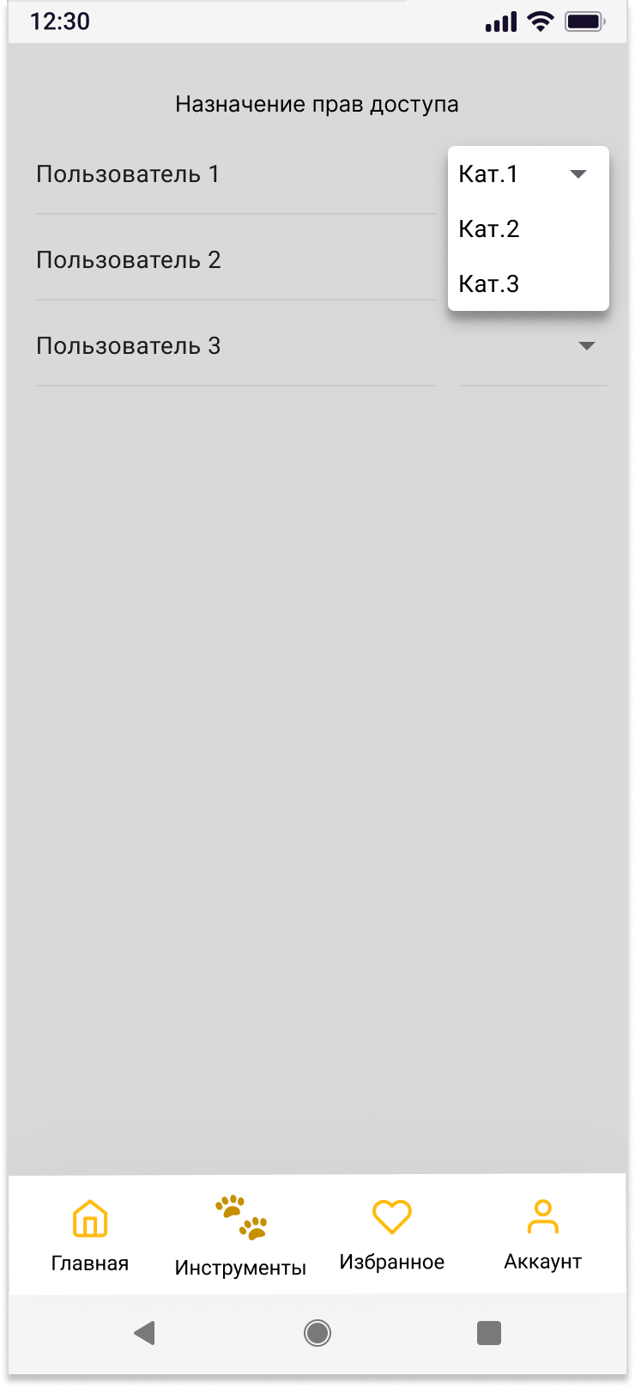

Рисунок 14 – Форма назначения прав доступа

При просмотре сводных отчетов пользователь сможет выбрать необходимый отчет для просмотра на форме «Просмотр сводных отчетов». Форма просмотра сводных отчетов представлена на рисунке 15.

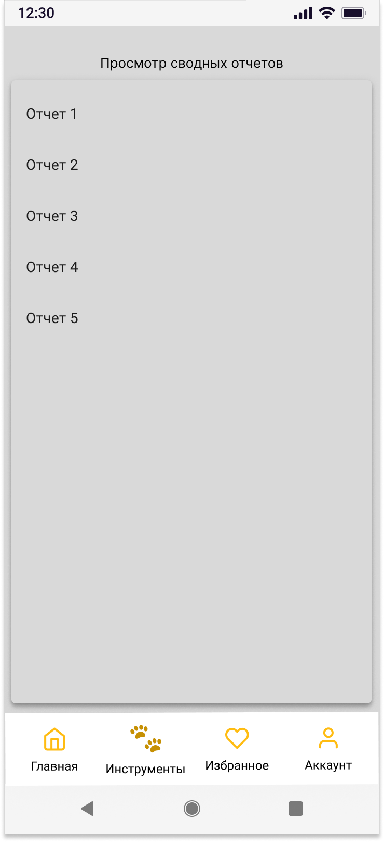

Рисунок 15 – Форма просмотра сводных отчетов

Для администратора приюта приложение предоставляет следующие возможности:

* Добавление сотрудника в систему;
* назначение прав доступа;
* создание отчета (проведение);
* просмотр сводных отчетов;
* добавление вольера;
* добавление вакцин.

Форма инструментов администратора представлена на рисунке 16.

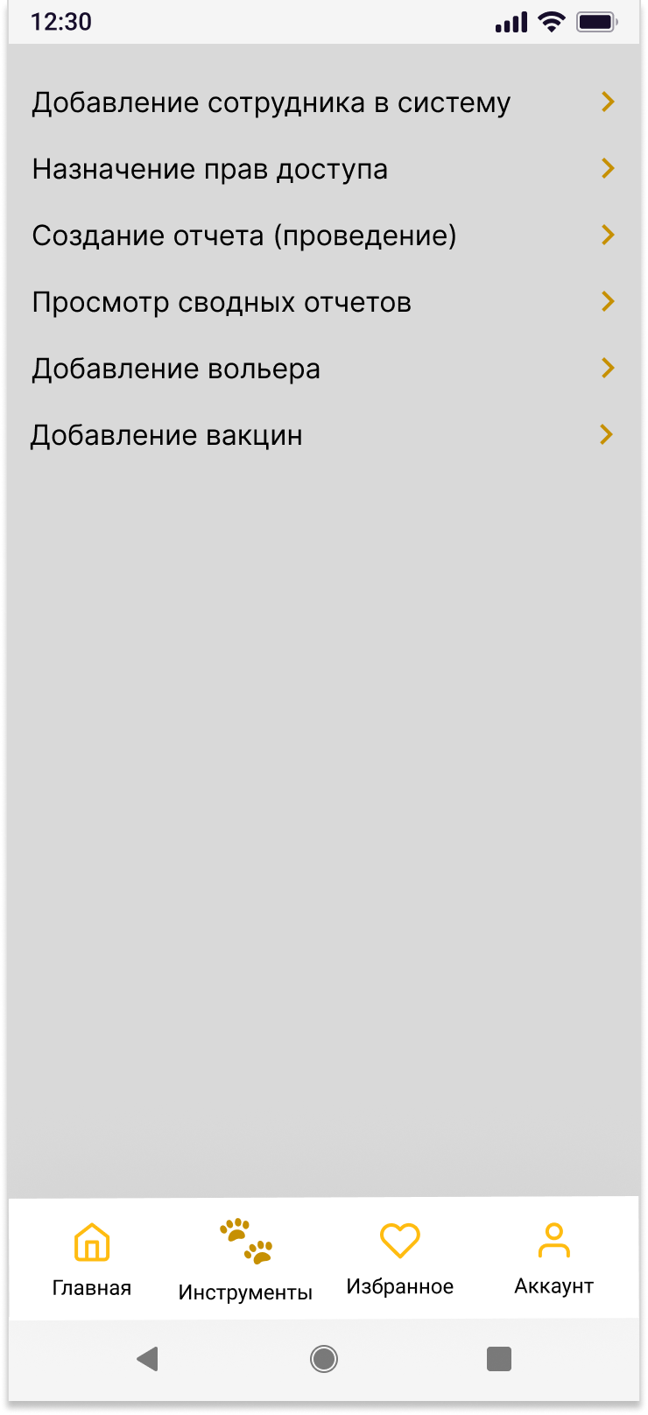

Рисунок 16 – Форма инструментов администратора

При добавлении сотрудника в систему отображается форма «Добавление пользователя в систему», аналогично аккаунту директора. На форме располагаются поля ввода email адреса, пароля. После заполнения данных и прохождении проверки при нажатии на кнопку «Добавить пользователя» запись будет добавлена в базу данных. Форма представлена на рисунке 13.

При назначении прав доступа отображается форма «Назначение прав доступа», аналогично аккаунту директора. На форме располагаются записи пользователей и тип аккаунта (по сценариям пользователей). Администратор сможет сам контролировать тип аккаунта рабочего. Форма «Назначение прав доступа» представлена на рисунке 14.

При создании, проведении отчета отображается форма «Создание отчетов». На форме располагаются все отчеты, доступные в системе. После проведения, отчет будет составлен и добавлен в базу данных. Форма «Создание отчетов» представлена на рисунке 17.

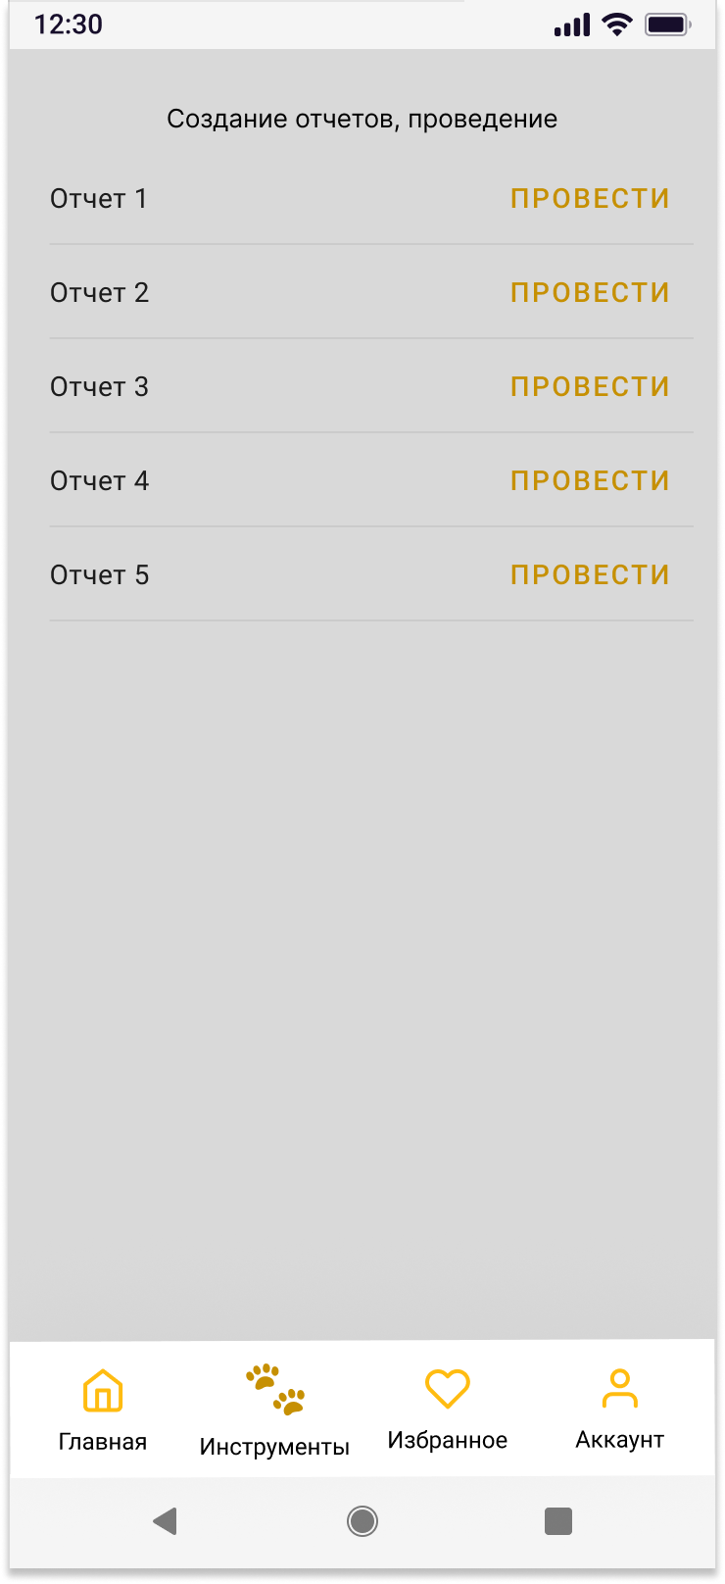

Рисунок 17 – Форма создания отчетов

При добавлении вольера отображается форма «Добавление вольера». На форме представлен список добавленных вольеров, указывается дата добавления вольера в базу, id-вольера, наименование вольера. При необходимости вольер можно удалить из базы данных. Форма «Добавление вольера» представлена на рисунке 18.

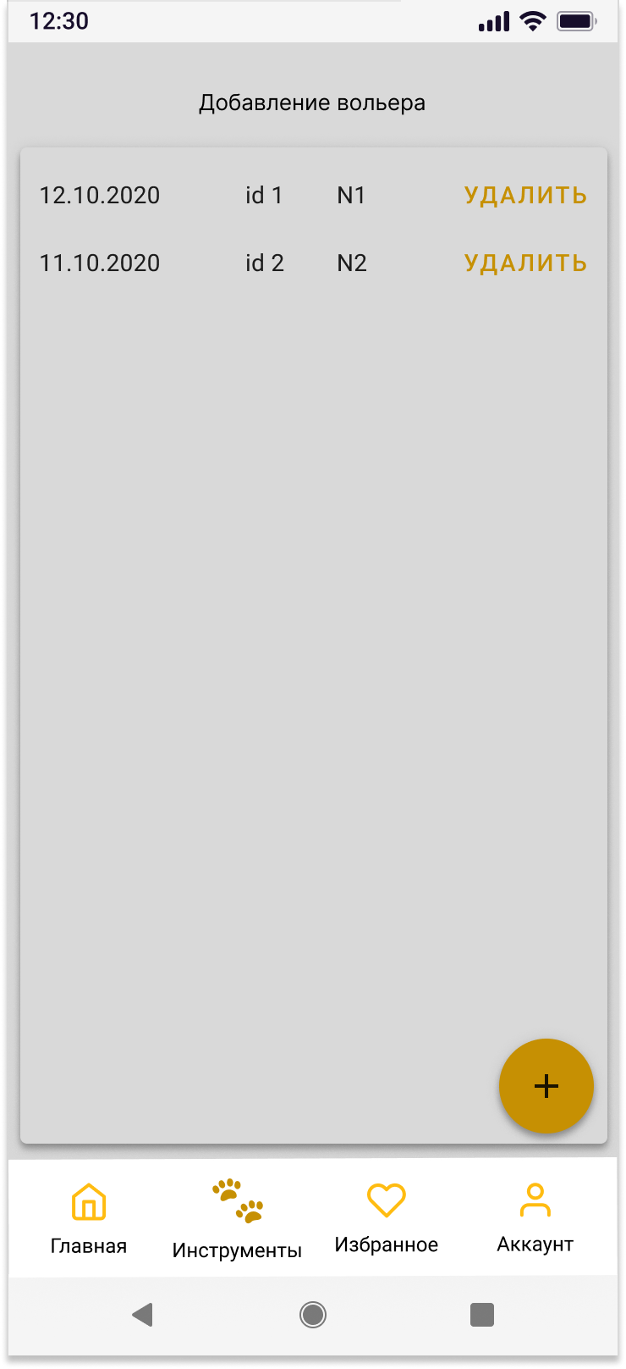

Рисунок 18 – Форма добавления вольера

При нажатии на кнопку добавления (правая нижняя часть экрана) откроется форма «Регистрация вольера». При заполнении полей ввода на форме и нажатии на кнопку «Добавить вольер» данные будут занесены в базу данных. Форма «Регистрация вольера» представлена на рисунке 19.

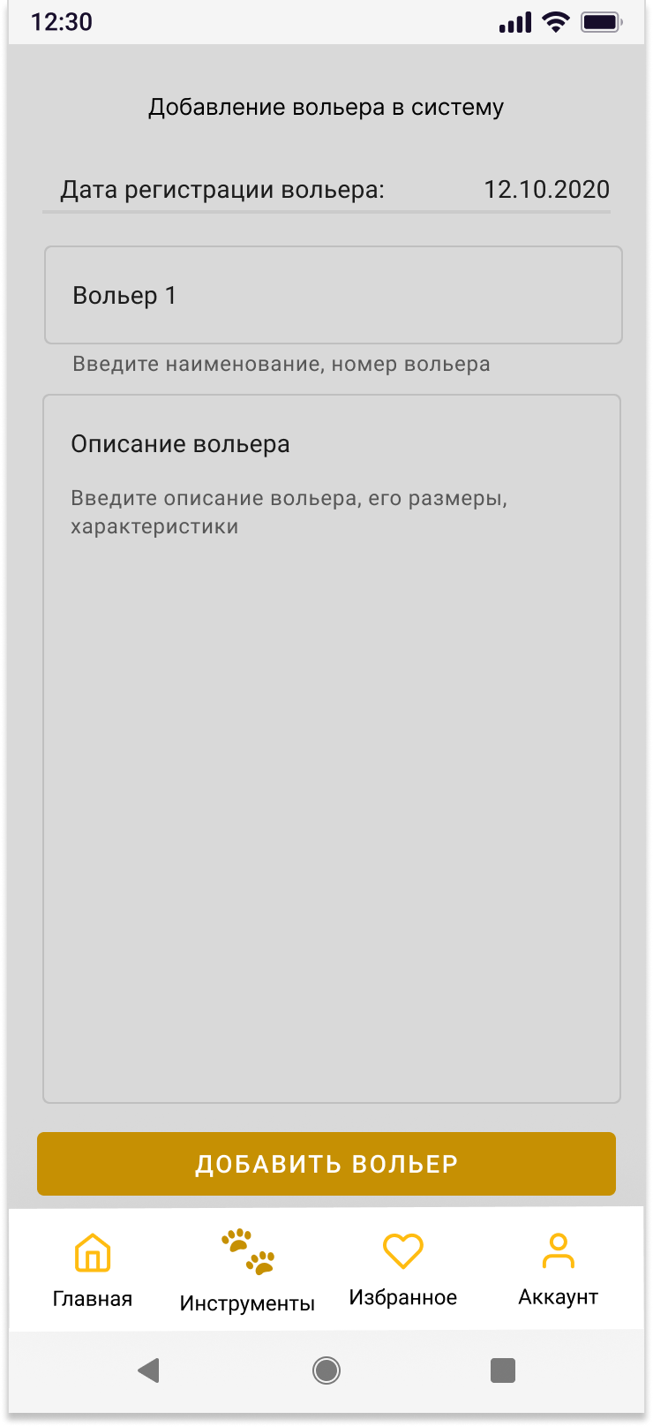

Рисунок 19 – Форма регистрации вольера

При добавлении вакцины отображается форма «Добавление вакцины». На форме представлен список добавленных вакцин, указывается дата добавления вакцины в базу, id-вакцины, наименование вакцины. При необходимости вакцину можно удалить из базы данных. Форма «Добавление вакцины» представлена на рисунке 20.

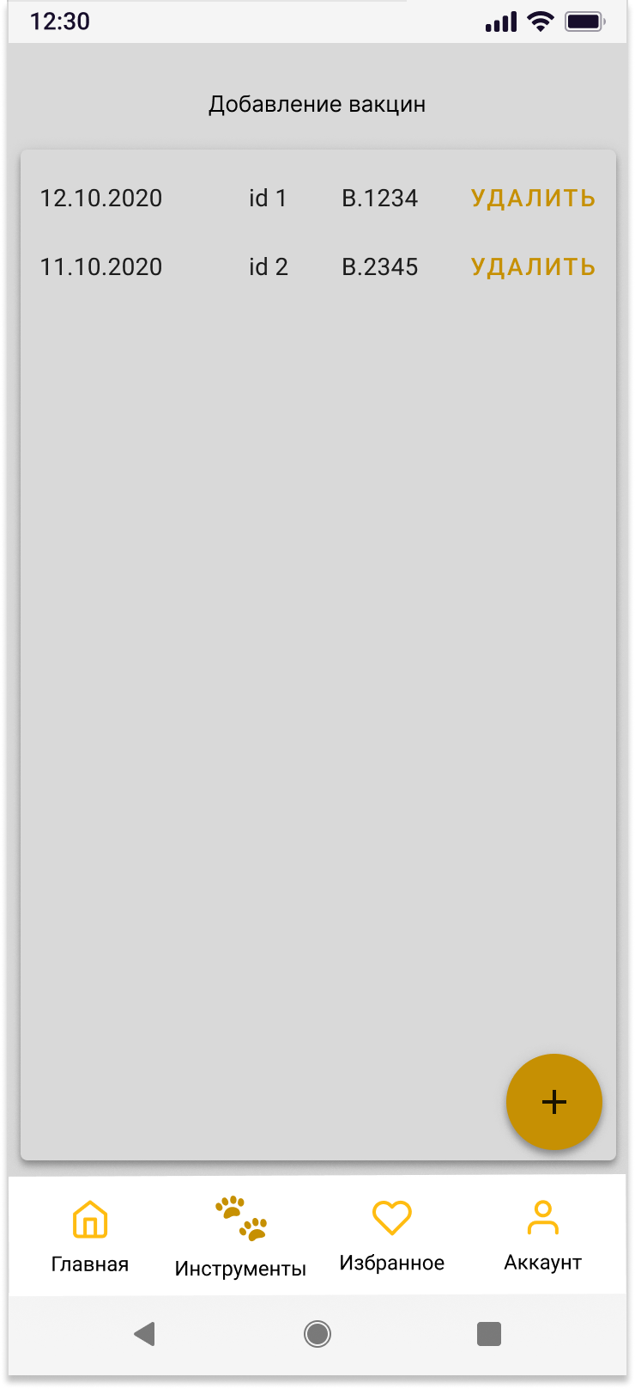

Рисунок 20 – Форма добавления вакцины

При нажатии на кнопку добавления (правая нижняя часть экрана) откроется форма «Регистрация вакцины». При заполнении полей ввода на форме и нажатии на кнопку «Добавить вакцину» данные будут занесены в базу данных. Форма «Регистрация вакцины» представлена на рисунке 21.

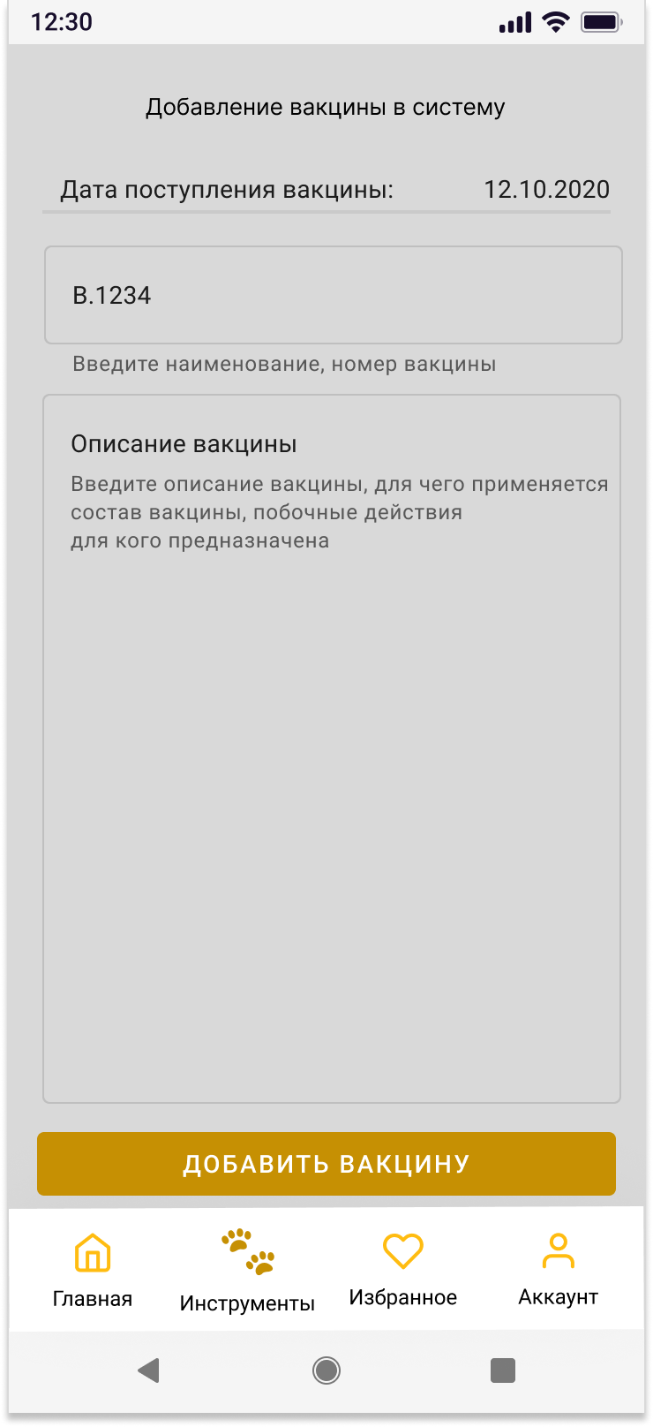

Рисунок 21 – Форма регистрации вакцины

Для ветеринара приложение предоставляет следующие возможности:

* Внесение данных о состоянии питомца;
* вакцинация;
* назначение процедур;
* просмотр заявок на лечение.

Форма инструментов ветеринара представлена на рисунке 22.

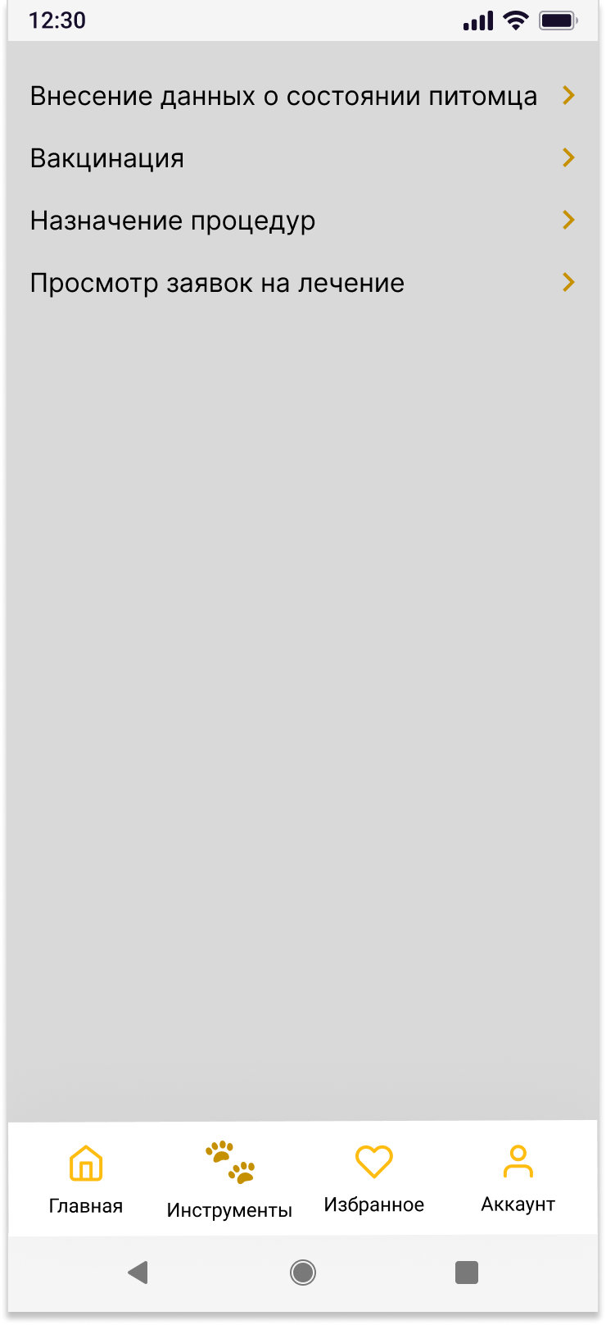

Рисунок 22 – Форма инструментов ветеринара

При внесении данных о состоянии питомца отображается форма «Внесение данных о состоянии питомца». На форме представлен список осмотренных питомцев, отображается дата осмотра, питомец. При необходимости результат осмотра можно удалить из базы данных. Форма «Внесение данных о состоянии питомца» представлена на рисунке 23.

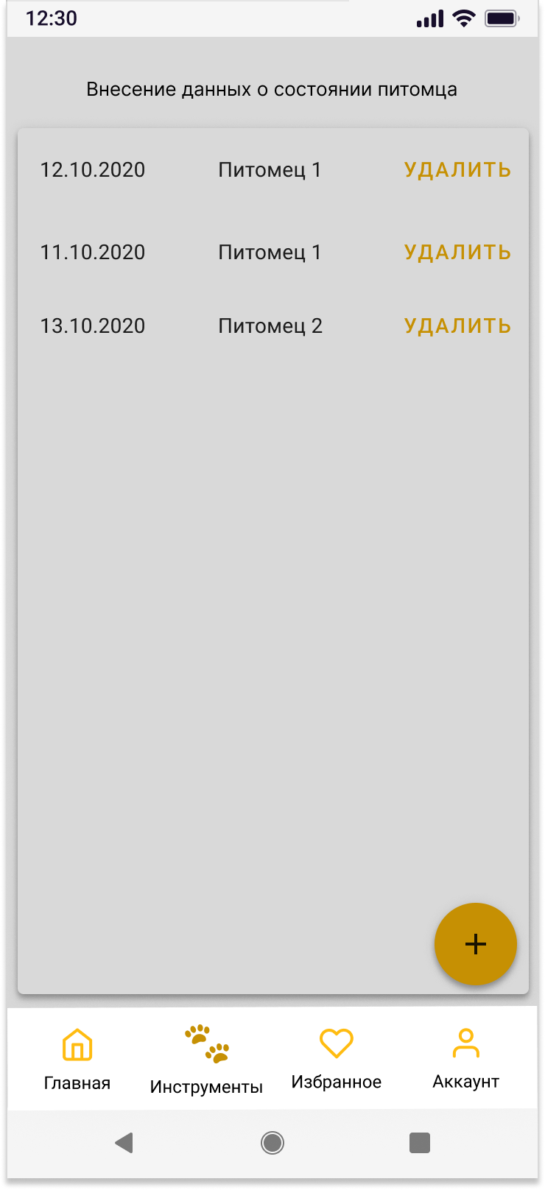

Рисунок 23 – Форма внесения данных о состоянии питомца

При нажатии на кнопку добавления (правая нижняя часть экрана) откроется форма «Регистрация описания состояния». При заполнении полей ввода на форме и нажатии на кнопку «Добавить состояние» данные будут занесены в базу данных. Форма «Регистрация описания состояния» представлена на рисунке 24.

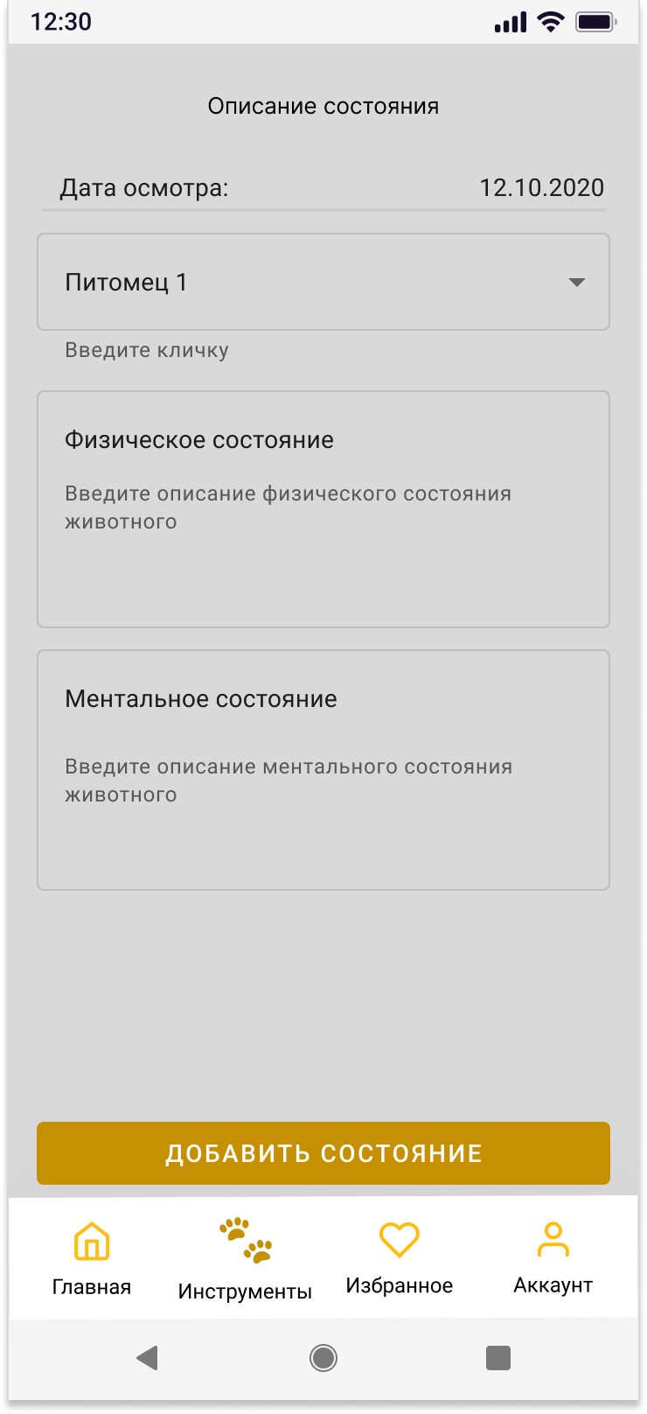

Рисунок 24 – Форма регистрации описания состояния

При вакцинации отображается форма «Вакцинация питомца». На форме представлен список вакцинированных питомцев, отображается дата вакцинации, питомец. При необходимости запись о вакцинации можно удалить из базы данных. Форма «Вакцинация питомца» представлена на рисунке 25.

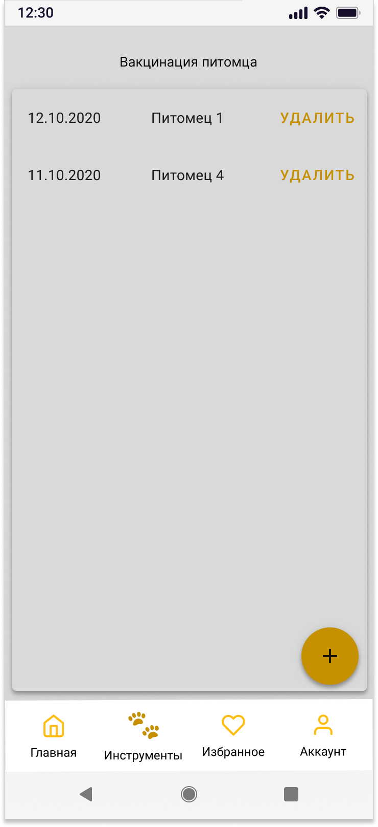

Рисунок 25 – Форма вакцинации питомца

При нажатии на кнопку добавления (правая нижняя часть экрана) откроется форма «Описание вакцинации». При заполнении полей ввода на форме и нажатии на кнопку «Вакцинировать» данные будут занесены в базу данных. Форма «Описание вакцинации» представлена на рисунке 26.

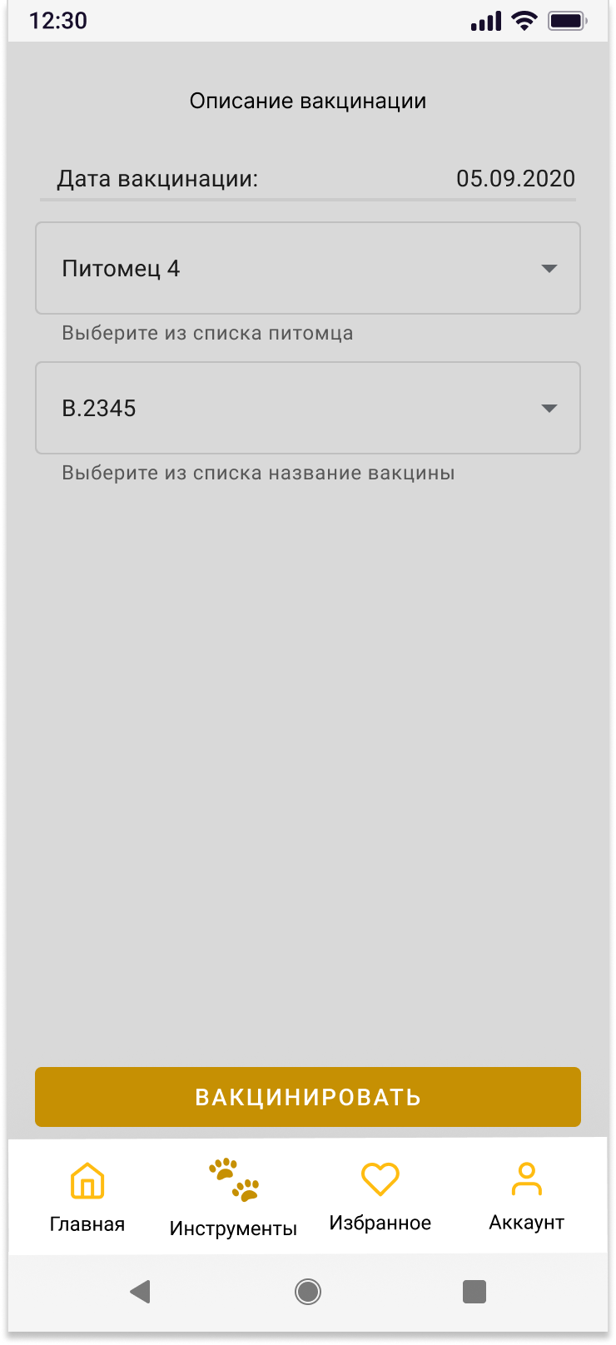

Рисунок 26 – Форма описания вакцинации

При назначении процедур отображается форма «Назначение процедур». На форме представлен список питомцев с назначенными процедурами, отображается дата назначения процедуры, питомец. При необходимости запись о назначенной процедуре можно удалить из базы данных. Форма «Назначение процедур» представлена на рисунке 27.

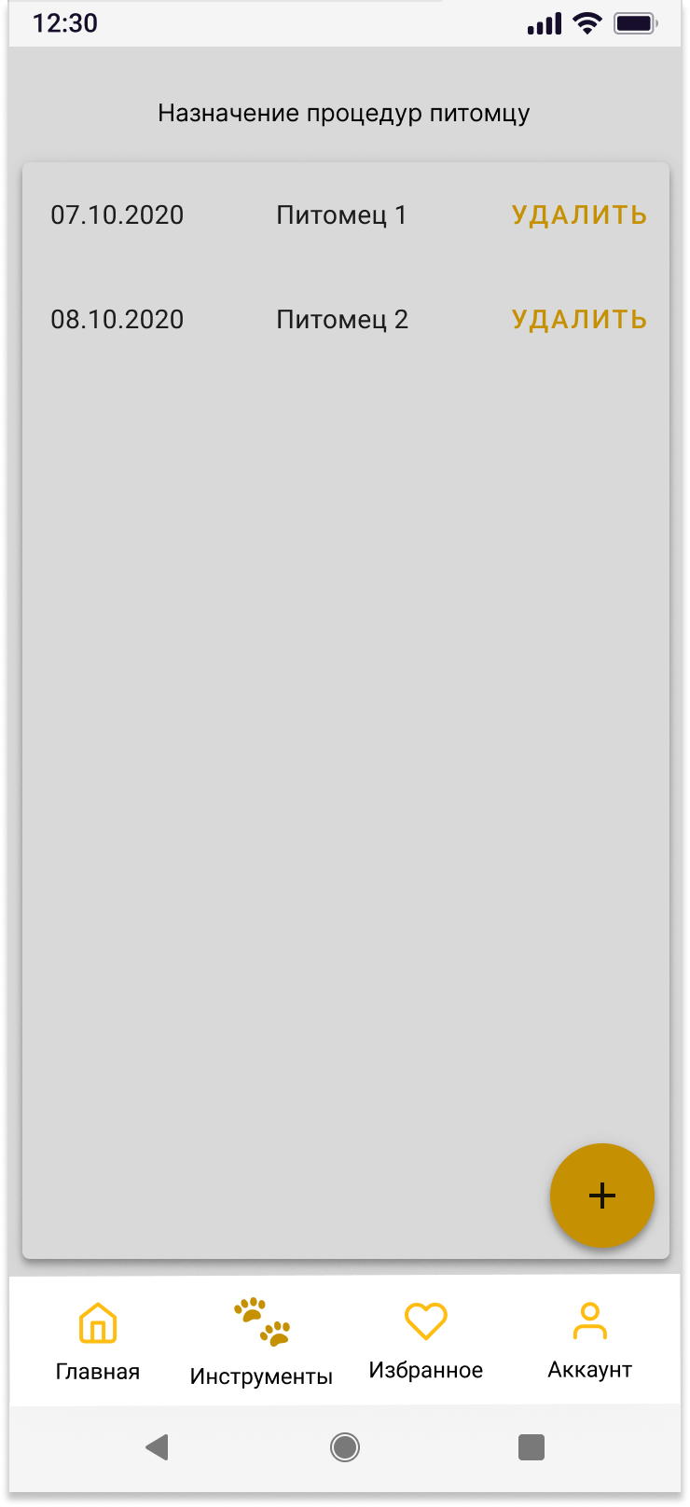

Рисунок 27 – Форма назначения процедур

При нажатии на кнопку добавления (правая нижняя часть экрана) откроется форма «Описание процедуры». При заполнении полей ввода на форме и нажатии на кнопку «Назначить процедуру» данные будут занесены в базу данных. Форма «Описание процедуры» представлена на рисунке 28.

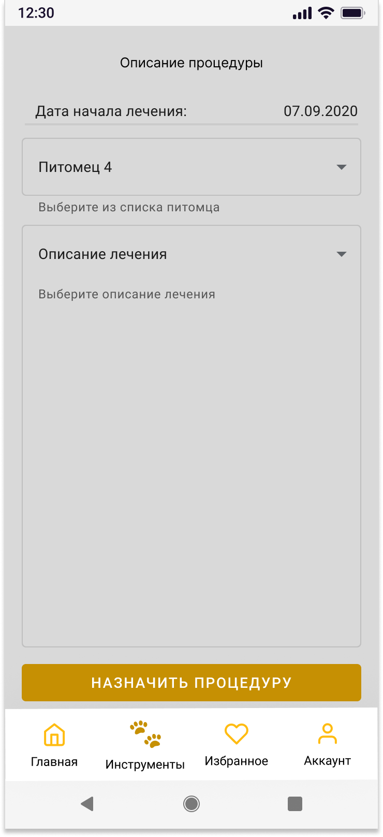

Рисунок 28 – Форма описания процедуры

При просмотре заявок на лечение отображается форма «Просмотр заявок». На форме представлен список заявок от кураторов животных, отображается дата создания заявки. При необходимости заявку можно удалить из базы данных. Форма «Просмотр заявок» представлена на рисунке 29.

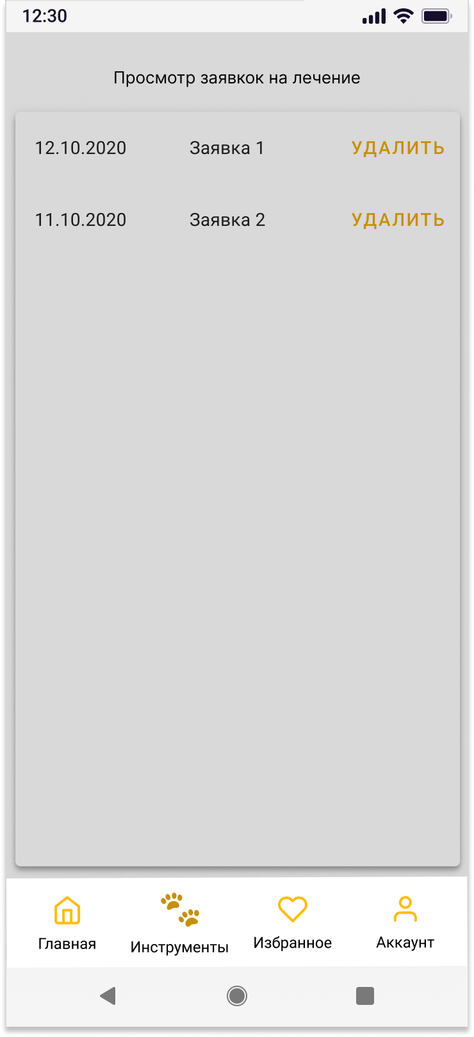

Рисунок 29 – Форма просмотра заявок ветеринаром

При нажатии на запись заявки откроется форма «Заявка». На форме располагается содержание заявки., дата заявки, наименование заявки, описание для ознакомления. Форма «Заявка» представлена на рисунке 30.

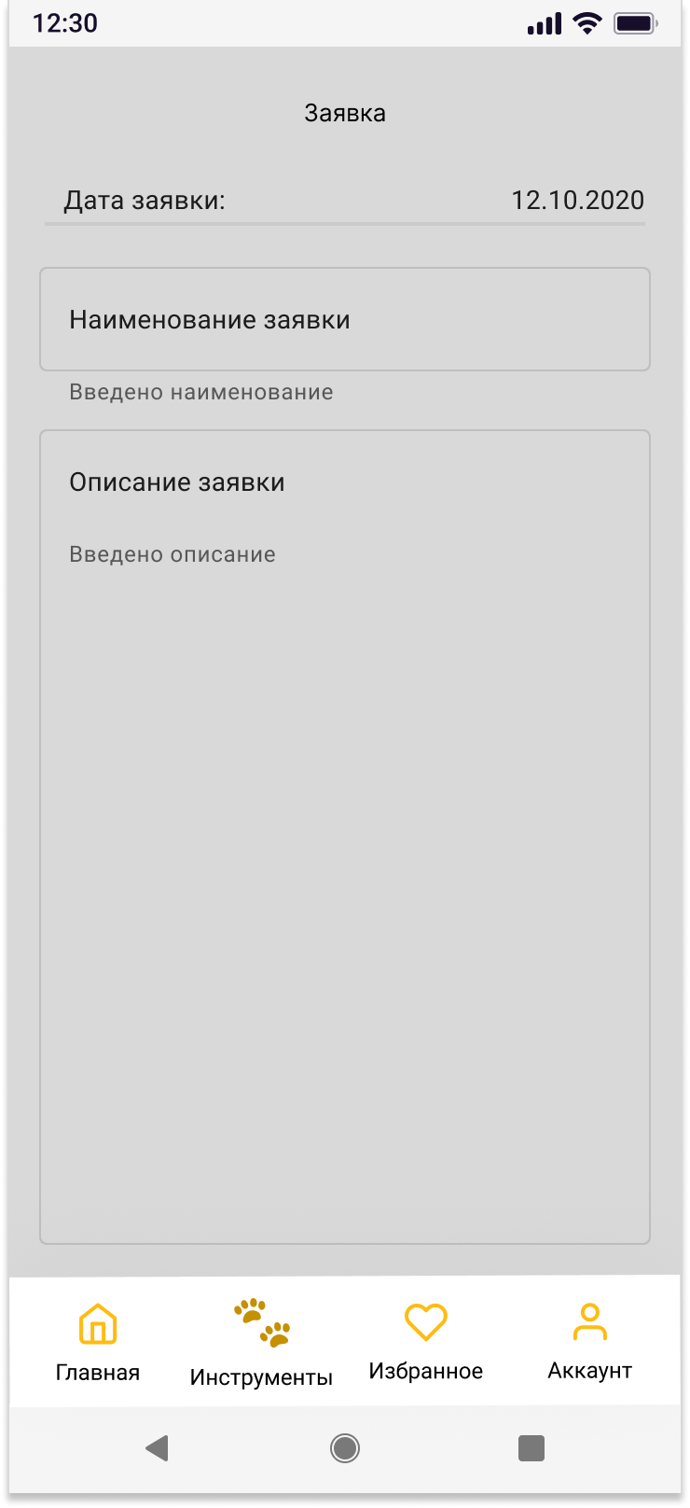

Рисунок 30 – Форма заявки

Для куратора животного приложение предоставляет следующие возможности:

* Кормление;
* уборка вольера;
* создание заявки на лечение животного.

Форма инструментов куратора животного представлена на рисунке 31.

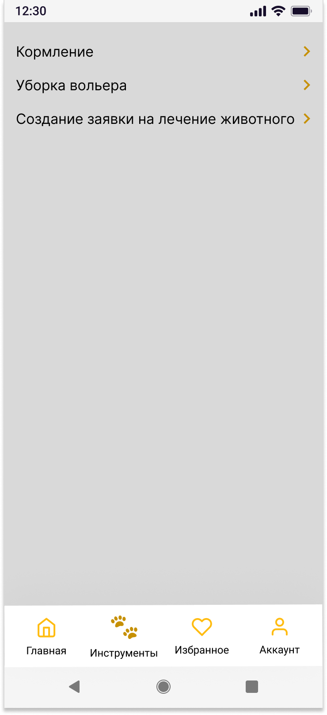

Рисунок 31 – Форма инструментов куратора животного

При внесении данных о кормлении питомца откроется форма «Внесение данных о кормлении питомца». На форме представлен список прокормленных питомцев, отображается дата кормления, покормленный питомец. При необходимости запись о кормлении можно удалить из базы данных. Форма «Внесение данных о кормлении питомца» представлена на рисунке 32.

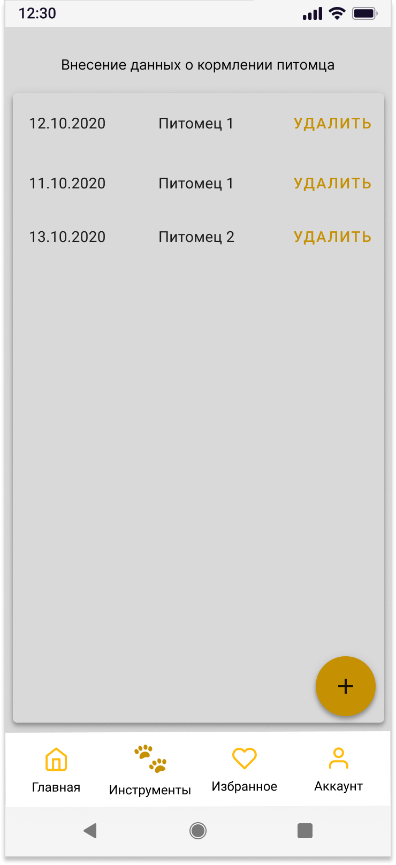

Рисунок 32 – Форма внесения данных о кормлении питомцев

При нажатии на кнопку добавления (правая нижняя часть экрана) откроется форма «Описание кормления». При заполнении полей ввода на форме и нажатии на кнопку «Отметить кормление» данные будут занесены в базу данных. Форма «Описание кормления» представлена на рисунке 33.

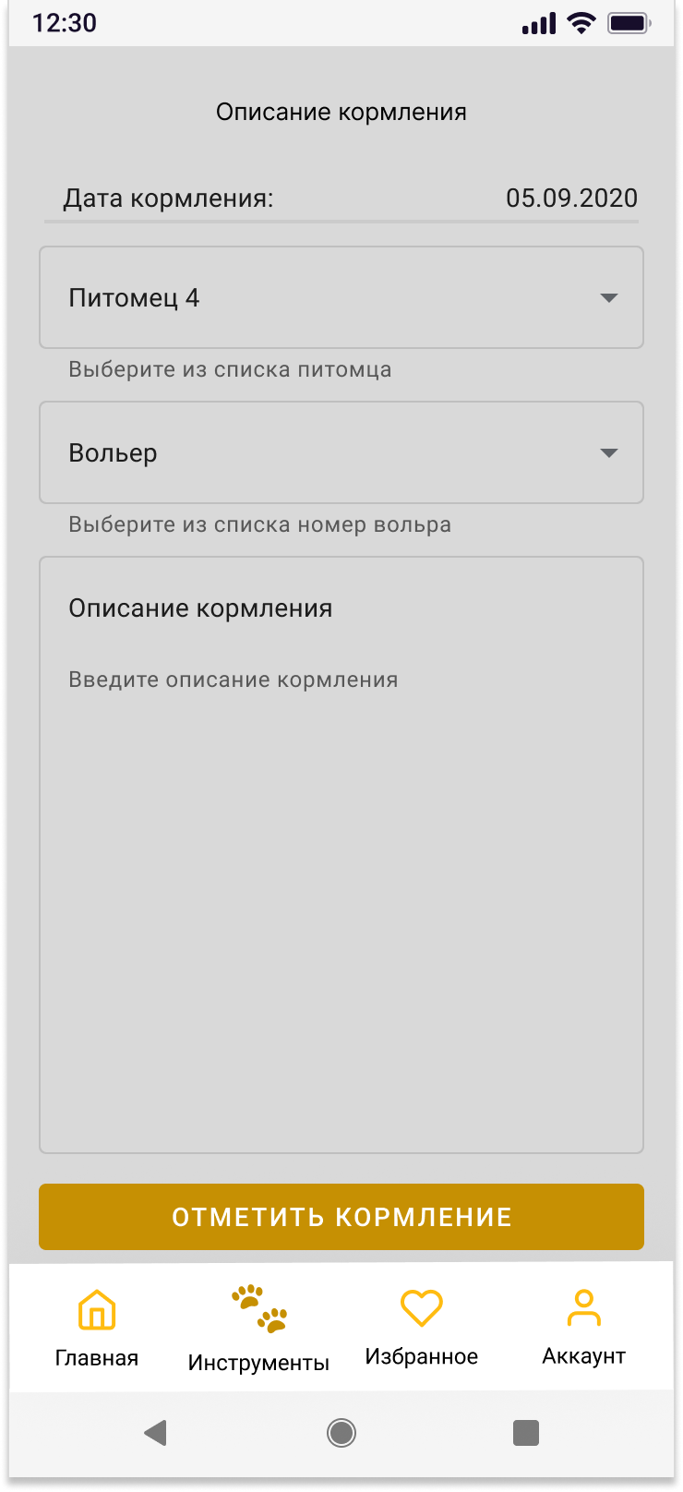

Рисунок 33 – Форма описания кормления

При внесении данных о уборке вольера откроется форма «Внесение данных о уборке вольера». На форме представлен список убранных вольеров, отображается дата уборки, номер или наименование вольера. При необходимости запись о уборке можно удалить из базы данных. Форма «Внесение данных о уборке вольера» представлена на рисунке 34.

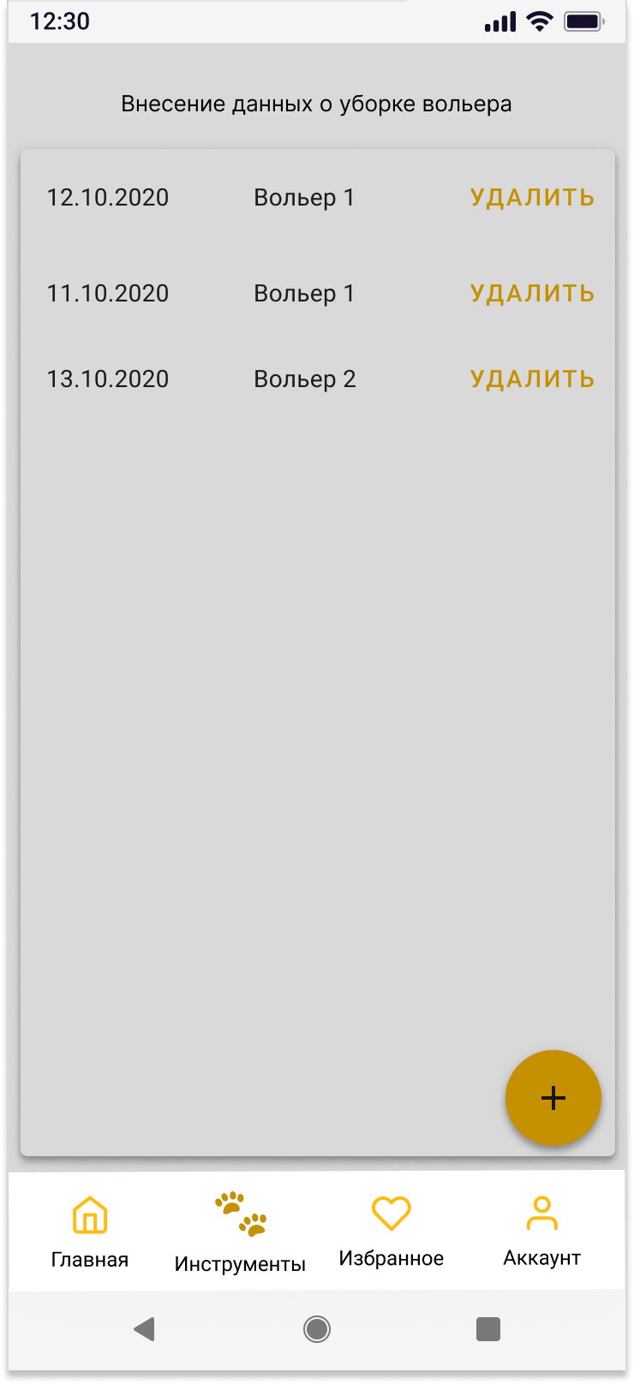

Рисунок 34 – Форма внесения данных о уборке вольера

При нажатии на кнопку добавления (правая нижняя часть экрана) откроется форма «Описание уборки». При заполнении полей ввода на форме и нажатии на кнопку «Отметить уборку» данные будут занесены в базу данных. Форма «Описание уборки» представлена на рисунке 35.

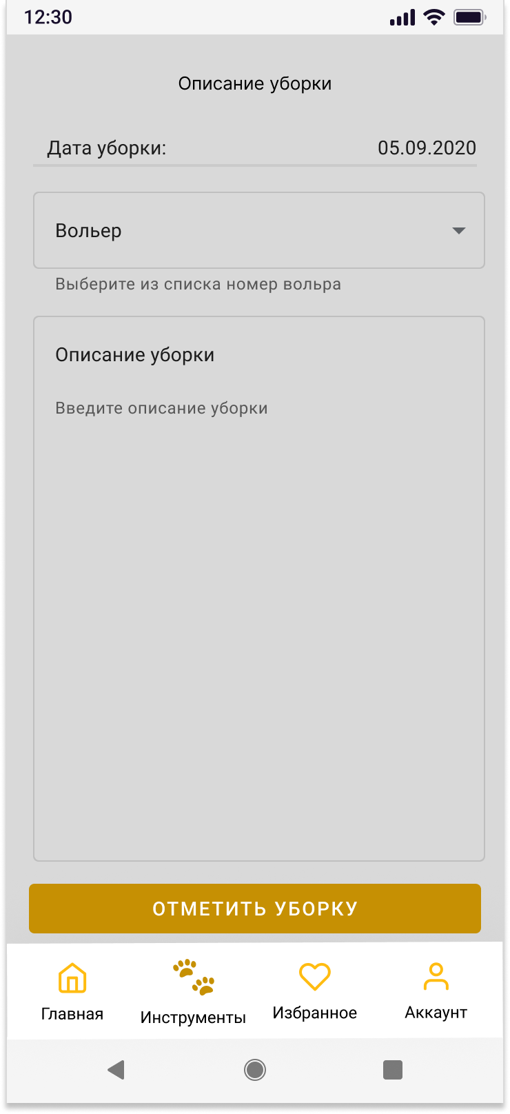

Рисунок 35 – Форма описания уборки

При создании заявки на лечение животного откроется форма «Создание заявки на лечение». На форме представлен список созданных и отправленных ветеринару заявок на лечение, отображается дата заявки, наименование заявки. При необходимости заявку можно удалить из базы данных. Форма «Создание заявки на лечение» представлена на рисунке 36.

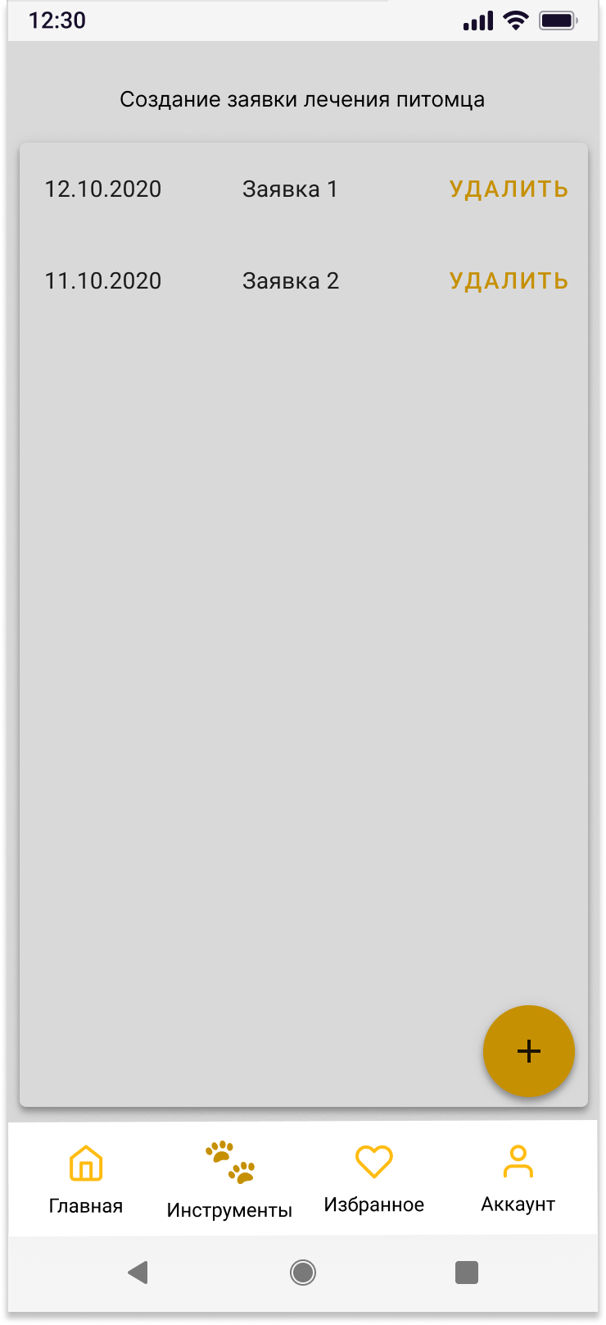

Рисунок 36 – Форма создания заявки на лечение животного

При нажатии на кнопку добавления (правая нижняя часть экрана) откроется форма «Заявка на лечение». При заполнении полей ввода на форме и нажатии на кнопку «Отправить заявку» данные будут занесены в базу данных. Форма «Заявка на лечение» представлена на рисунке 37.

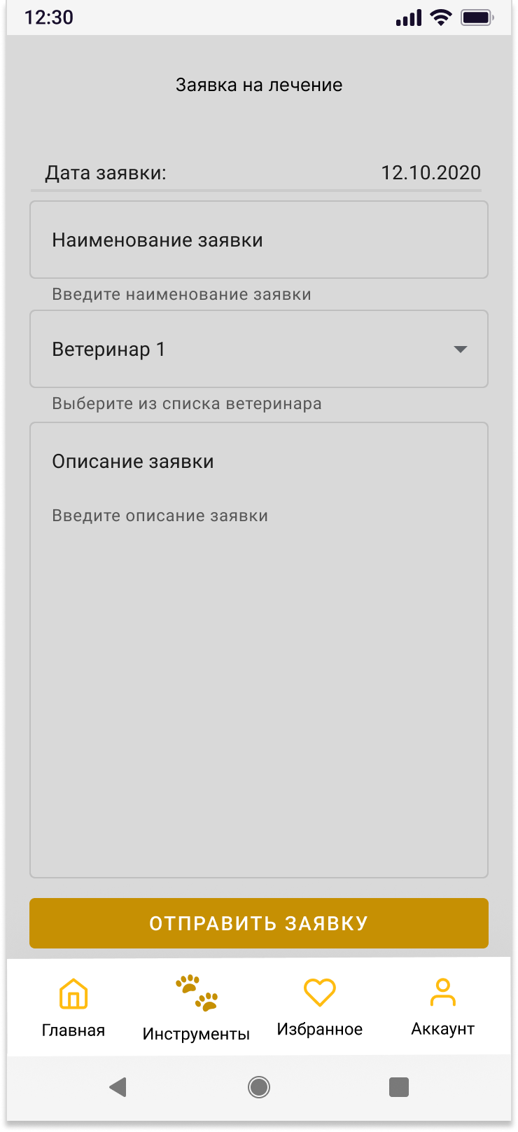

Рисунок 37 – Форма заявки на лечение

Для специалиста по уходу за животными приложение предоставляет следующие возможности:

* Регистрация животного;
* просмотр состояния животного.

Форма инструментов специалиста по уходу за животными представлена на рисунке 38.

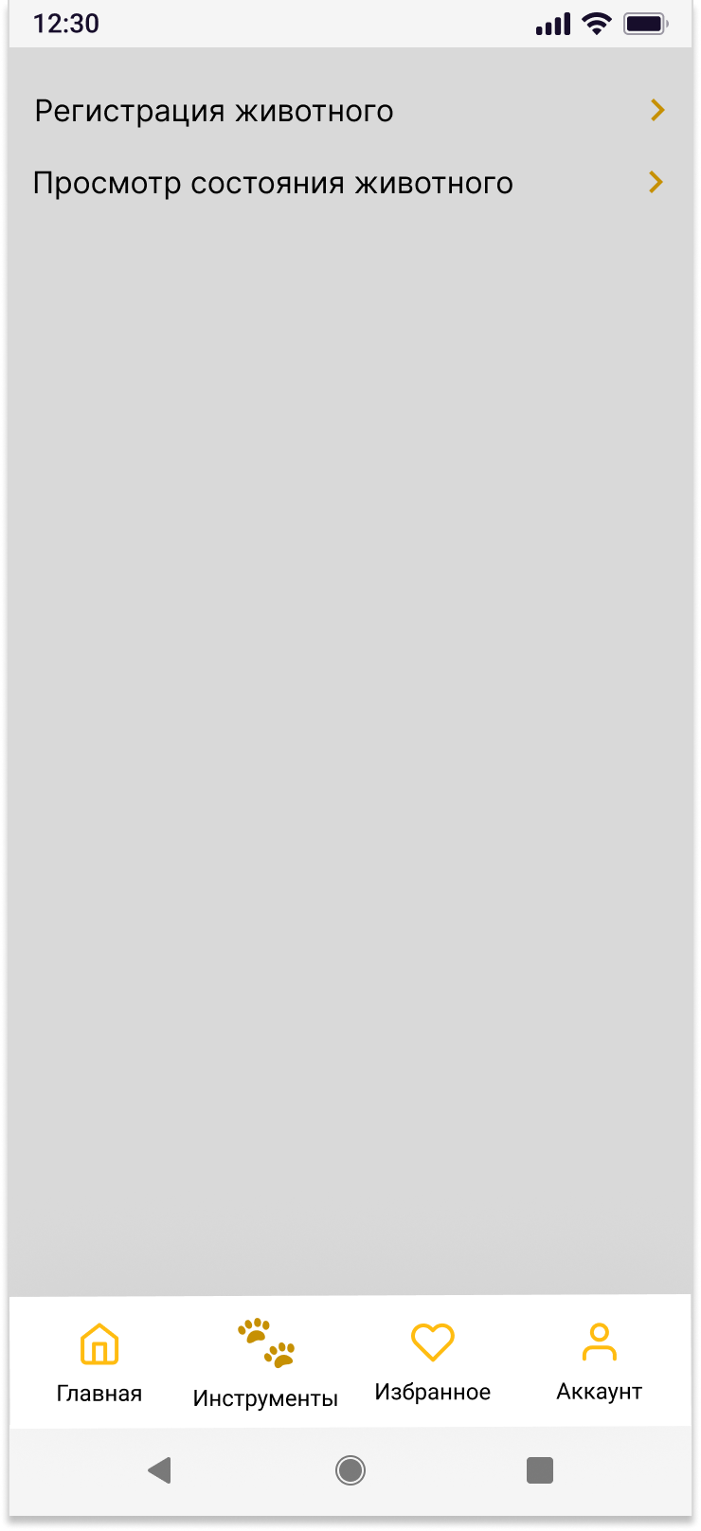

Рисунок 38 – Форма инструментов специалиста по уходу за животными

При регистрации животного откроется форма «Регистрация животного». На форме представлен список добавленных в систему животных, отображается дата принятия животного, наименование животного. При необходимости животное можно удалить из базы данных. Форма «Регистрация животного» представлена на рисунке 39.

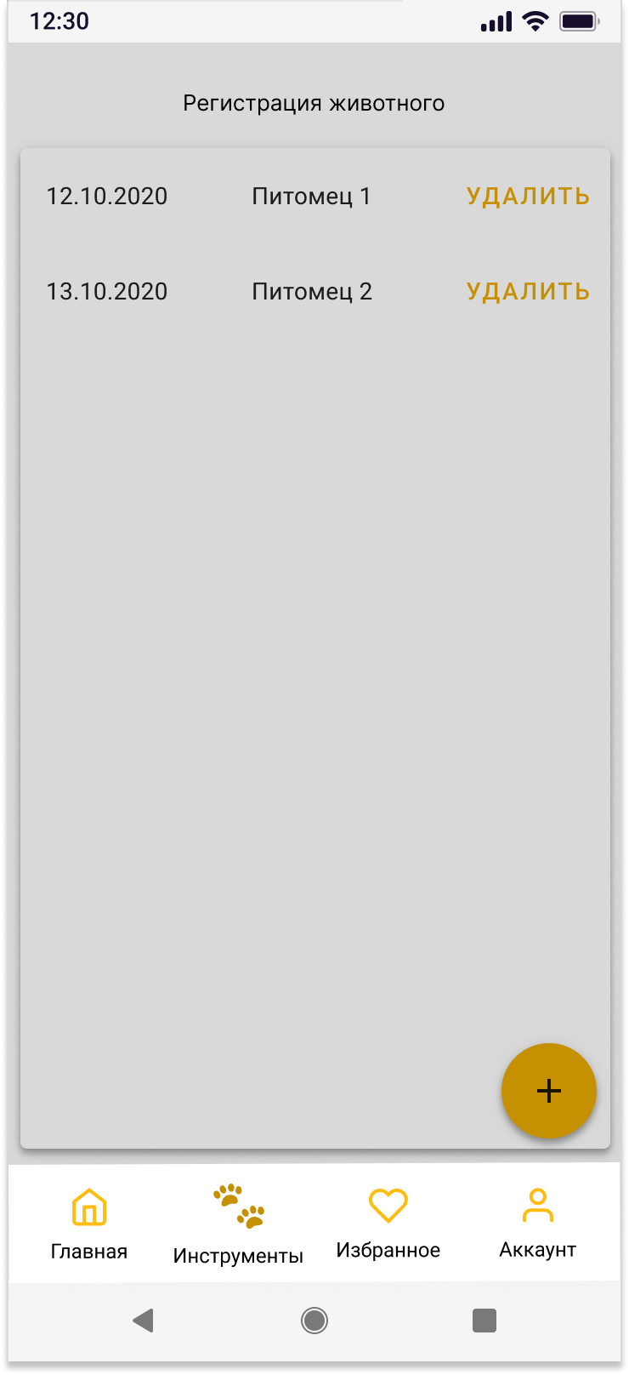

Рисунок 39 – Форма регистрации животного

При нажатии на кнопку добавления (правая нижняя часть экрана) откроется форма «Добавление питомца в систему». При заполнении полей ввода на форме и нажатии на кнопку «Добавить питомца» данные будут занесены в базу данных. Форма «Добавление питомца в систему» представлена на рисунке 40.

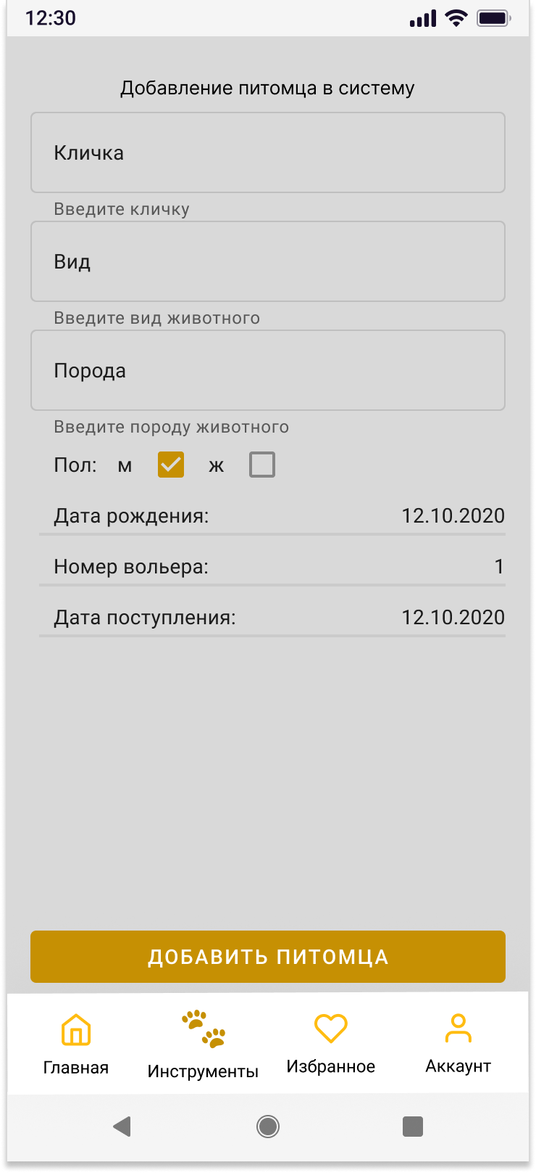

Рисунок 40 – Форма добавления питомца в систему

При просмотре состояния животного откроется форма «Просмотр данных о состоянии питомца». На форме представлен список данных с состояниями животных (физическое, ментальное), отображается дата отметки состояния животного, наименование животного. Форма «Просмотр данных о состоянии питомца» представлена на рисунке 41.

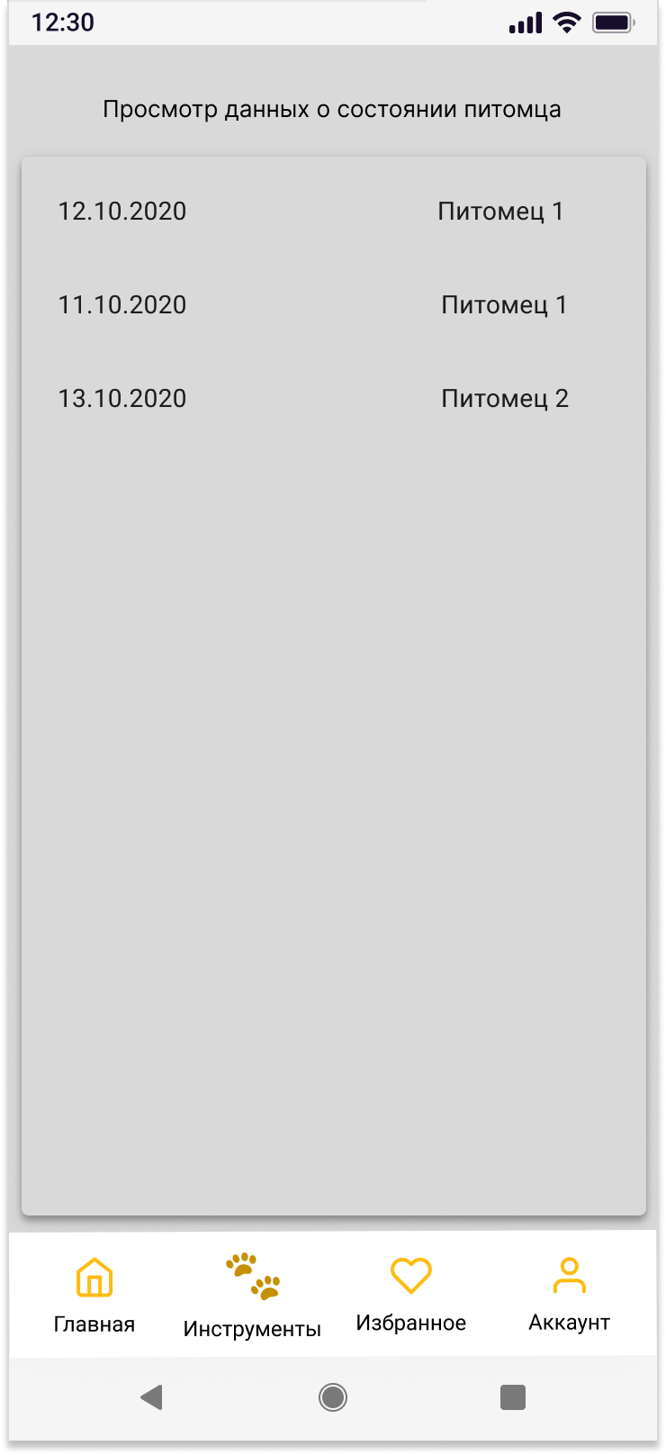

Рисунок 41 – Форма просмотра данных о состоянии питомца

При нажатии на запись состояния питомца откроется форма «Описание состояния». На форме располагается описание состояния животного (физическое, ментальное), наименование животного. Форма «Описание состояния» представлена на рисунке 42.

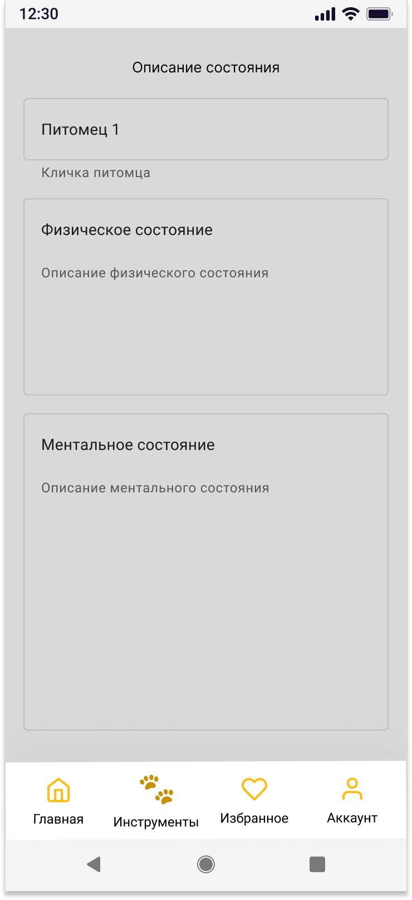

Рисунок 42 – Форма описания состояния

Для волонтера приложение предоставляет следующие возможности:

* Создание записи животного в каталоге;
* просмотр состояния животного.

Форма инструментов волонтера представлена на рисунке 43.

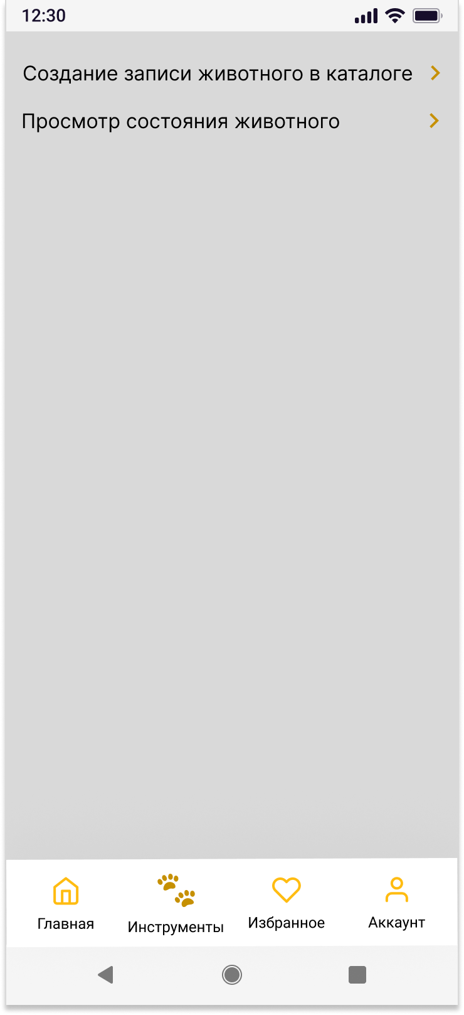

Рисунок 43 – Форма инструментов волонтера

При создании записи животного в каталоге откроется форма «Создание записи животного в каталоге». На форме представлен список питомцев, которым дано описание для каталога. Форма «Создание записи животного в каталоге» представлена на рисунке 44.

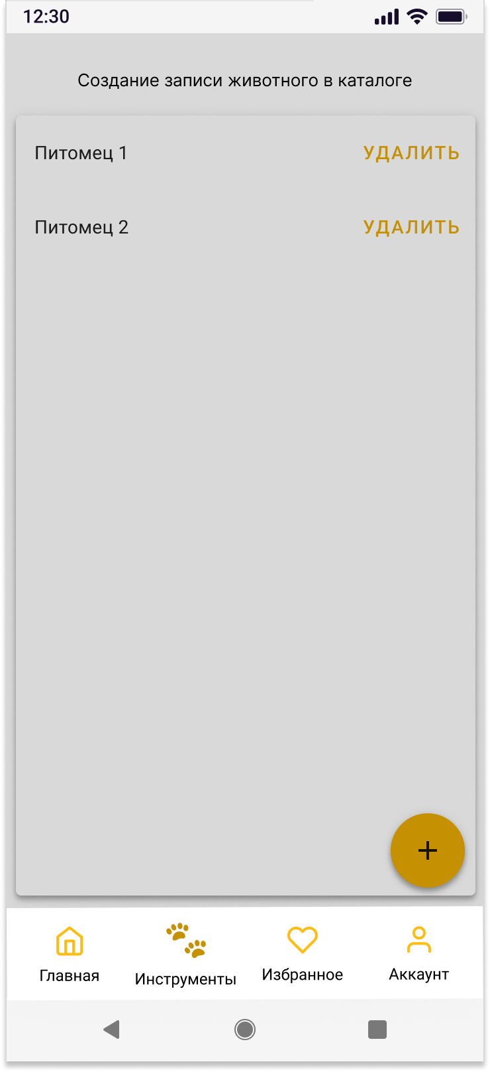

Рисунок 44 – Создание записи животного в каталоге

При нажатии на кнопку добавления (правая нижняя часть экрана) откроется форма «Описание животного». При заполнении полей ввода на форме и нажатии на кнопку «Добавить запись в каталог» данные будут занесены в базу данных (будут отображены на главной странице). Форма «Описание животного» представлена на рисунке 45.

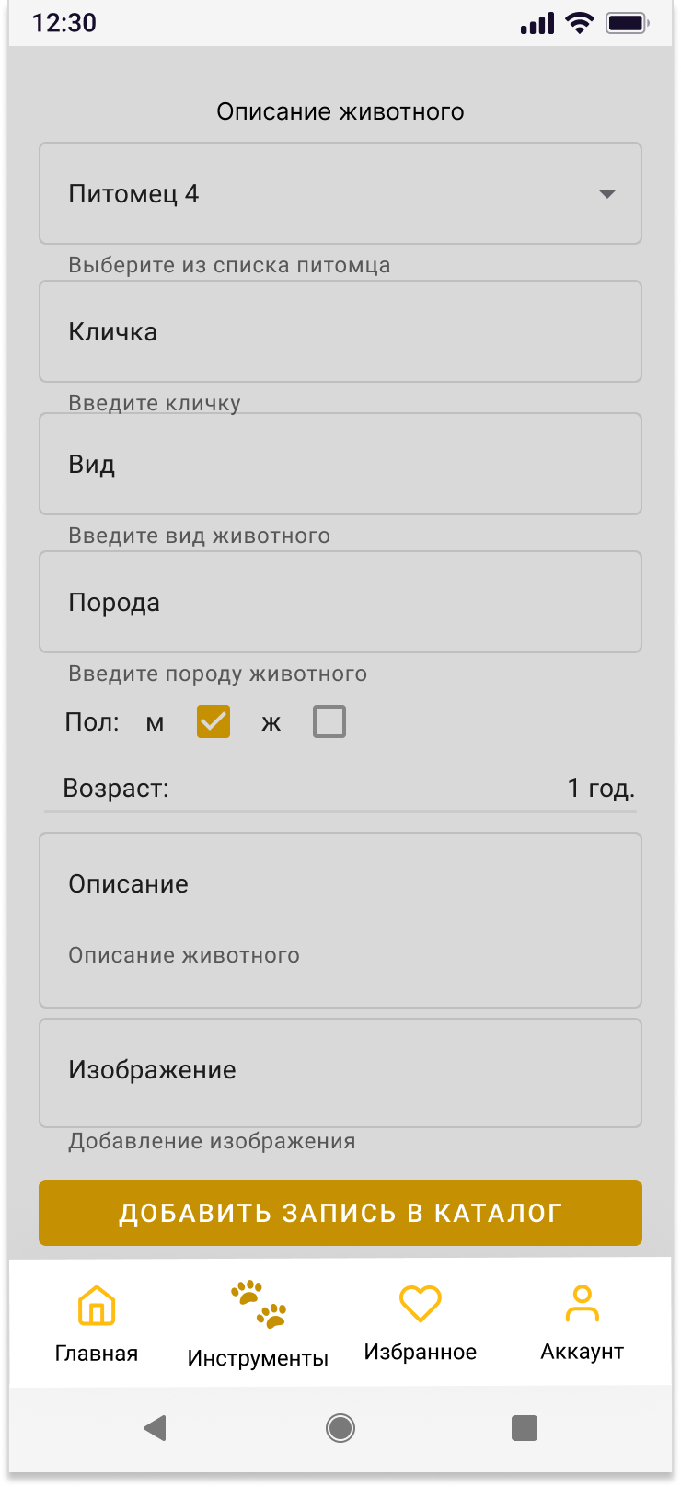

Рисунок 45 – Форма описания животного

Для специалиста по работе с усыновителями приложение предоставляет следующие возможности:

* Заявки на усыновление животных;
* формирование документа усыновления.

Форма инструментов специалиста по работе с усыновителями представлена на рисунке 46.

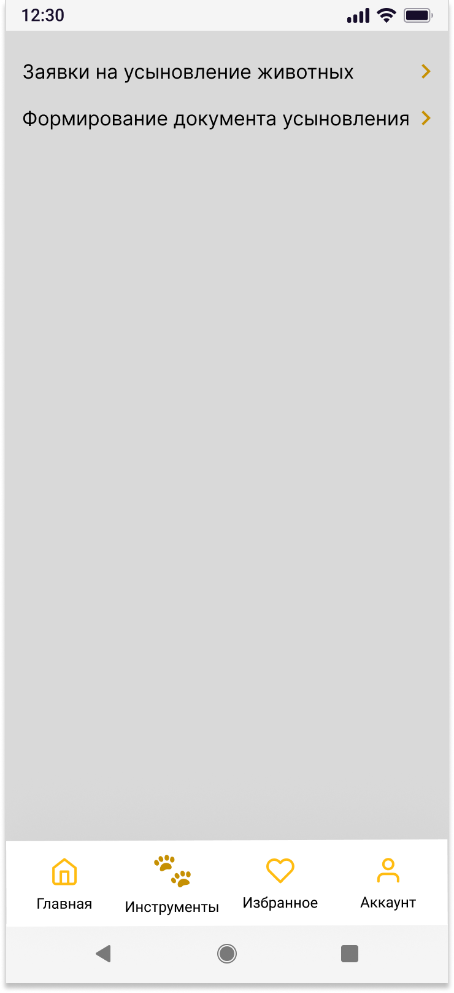

Рисунок 46 – Инструменты специалиста по работе с усыновителями

При просмотре записей на усыновление животных откроется форма «Заявки на усыновление». На форме представлен список заявок, с датами формирования заявок. Форма «Заявки на усыновление» представлена на рисунке 47.

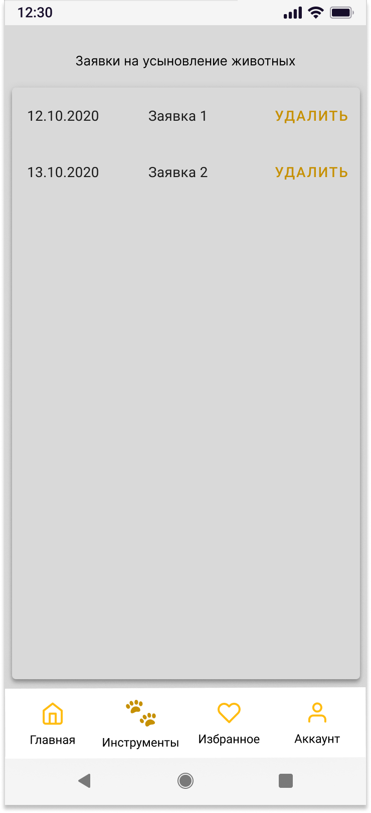

Рисунок 47 – Форма заявок на усыновление

При нажатии на запись с заявкой откроется форма «Содержание заявки». В заявке указывается питомец, контактный номер потенциального владельца, электронная почта. Форма «Содержание заявки» представлена на рисунке 48.

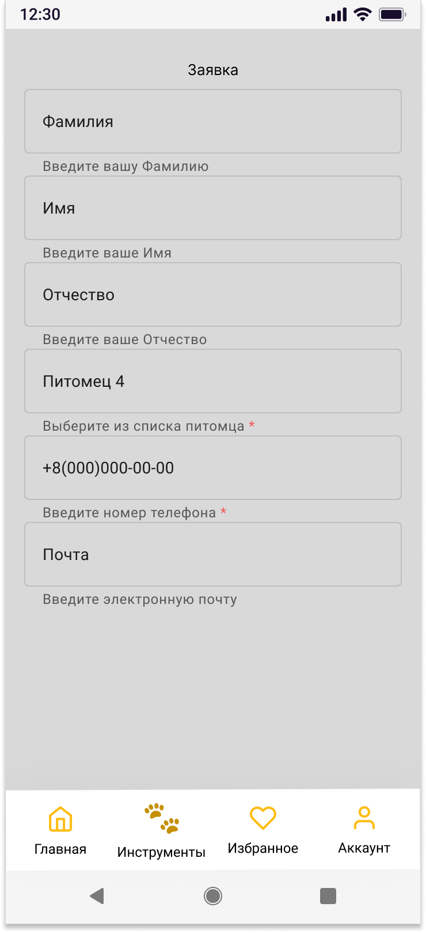

Рисунок 48 – Форма содержания заявок

При формировании документа усыновления откроется форма «Формирование документа усыновления». В форме необходимо выбрать питомца и номер полученной заявки. После нажатия на кнопку «Сформировать документ», будет сформирован электронный документ «усыновление животного» в формате «.pdf». Форма «Формирование документа» представлена на рисунке 49.

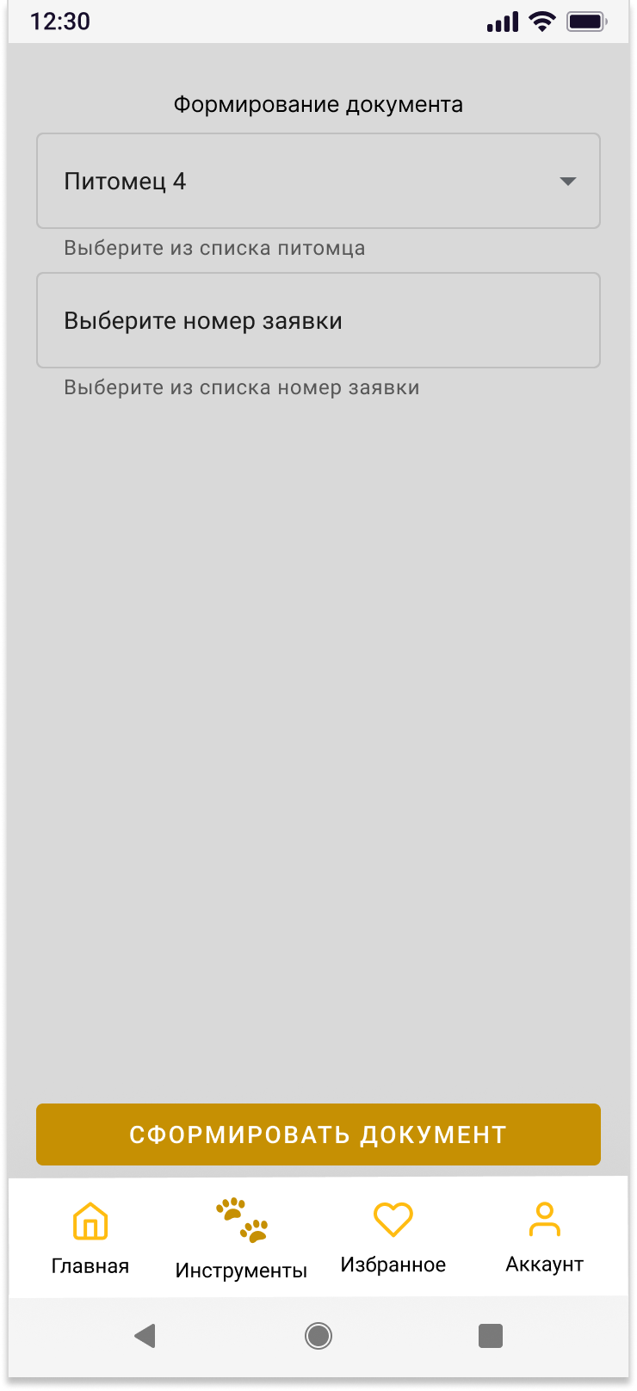

Рисунок 49 – Форма формирования документа

Для потенциального владельца приложение предоставляет следующие возможности:

* Создание заявки на усыновление.

Форма инструментов потенциального владельца представлена на рисунке 50.

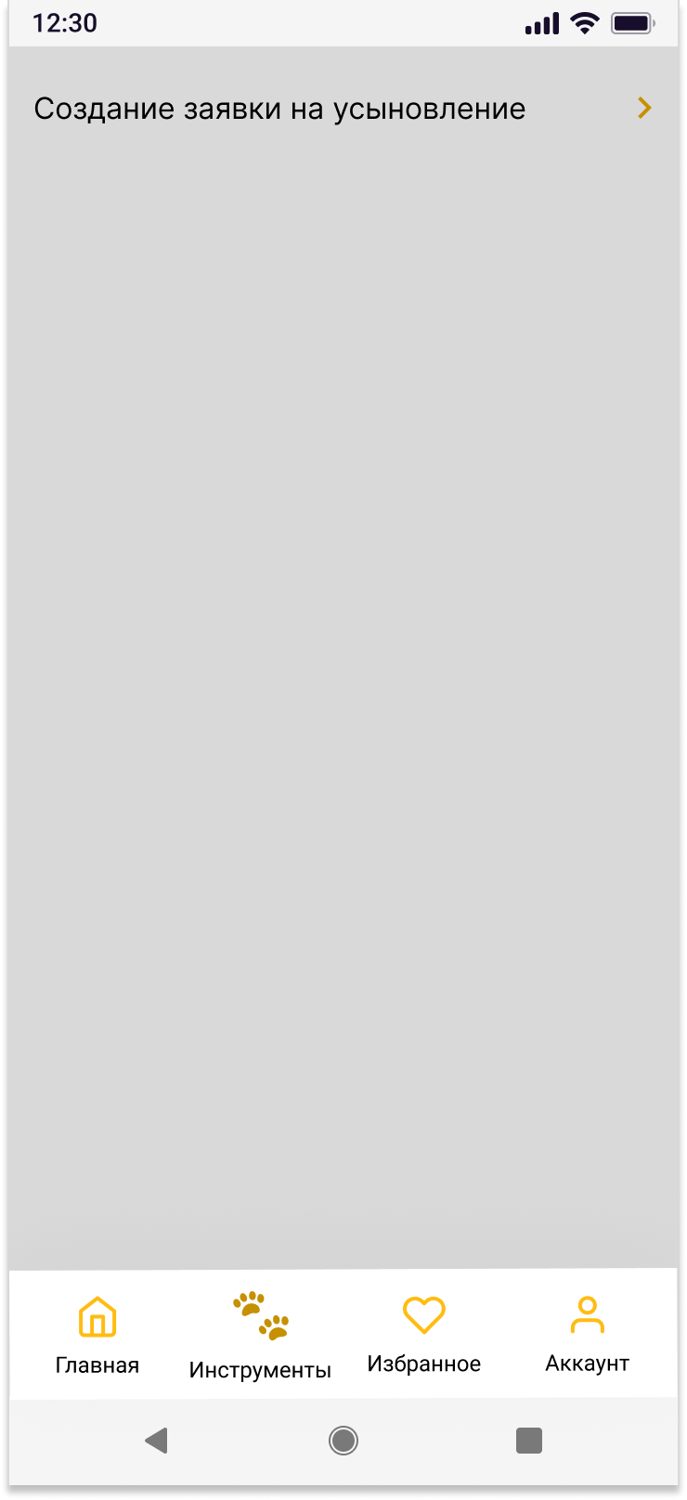

Рисунок 50 – Инструменты потенциального владельца

При создании заявки на усыновление откроется форма «Формирование заявки». В форме необходимо выбрать питомца, указать контактные данные (номер или электронную почту) для связи. После нажатия на кнопку «Отправить заявку», данные будут добавлены в базу данных, и заявка отобразится у специалиста по работе с усыновителями для дальнейшей обработки. Форма «Формирование заявки» представлена на рисунке 51.

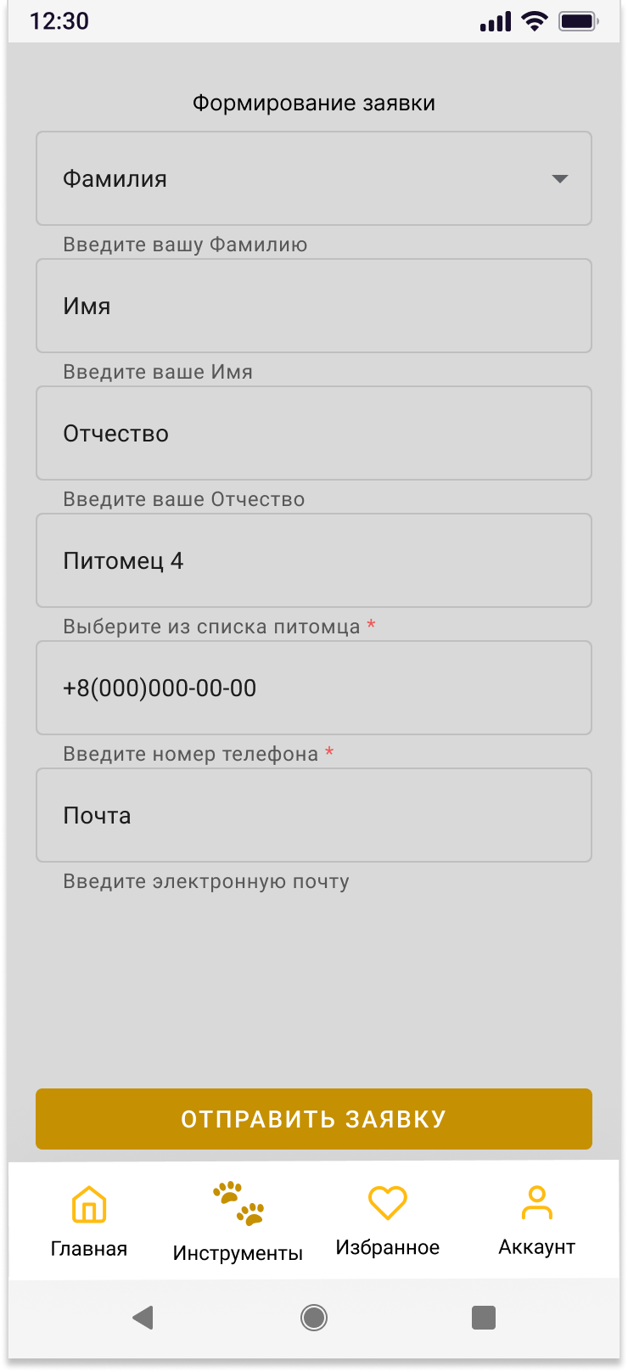

Рисунок 51 – Форма формирования заявки

## **Структура программы и алгоритмы**

Информационная система учета животных в приютах включает в себя следующие основные компоненты, которые взаимодействуют друг с другом для выполнения различных функций. Структура программы разделена на клиентскую часть, серверную часть, базу данных.

## **Структура программы**

Клиентская часть:

* Отображение пользовательского интерфейса;
* реализация взаимодействия пользователя с системой;
* подключение к серверу через API;
* фреймворк Flutter;
* основные модули: модуль авторизации и регистрации пользователей, модуль работы с базой данных (просмотр и редактирование записей), модуль отчетности, модуль работы с заявками.

Серверная часть:

* Получение, обработка запросов от клиентской части;
* инструменты: Node.js с использованием Express.js;
* основные модули: модуль авторизации и аутентификации, модуль управления животными, действиями над животными (создание, редактирование, удаление записей), модуль управления пользователями (назначение прав доступа, создание аккаунта), модуль обработки заявок (прием, обновление, уведомления), модуль генерации отчетов.

База данных:

* Хранение данных о пользователях, животных, заявках, отчетах;
* Используемая СУБД: PostgreSQL;
* Основные таблицы: вакцина, вакцинация, назначение процедуры, заявка на лечение, пользователь, группа пользователя, вольер, уборка вольера, кормление животного, животное, каталог, состояние здоровья.

## **Алгоритмы**

В данном разделе представлены алгоритмы, описания алгоритмов, используемых в информационной системе учета животных в приютах.

Алгоритм «Вывод сводных отчетов», представлен на рисунке 52:

* Пользователь (директор, администратор) авторизуются в системе;
* открытие модуля, страницы отчетов;
* выбор необходимого отчета;
* обращение к базе данных, система запрашивает данные из базы;
* формирование отчета в формате «.pdf»;
* сохранение отчета.

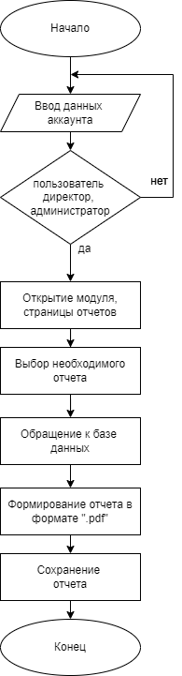

Рисунок 52 – Алгоритм «Вывод сводных отчетов»

Алгоритм «Добавление нового пользователя в систему», представлен на рисунке 53:

* Пользователь (директор, администратор) авторизуются в системе;
* открытие модуля, управление пользователями;
* пользователь вводит данные нового пользователя (логин, пароль);
* проверка уникальности логина (если не уникален ошибка, иначе сохранение данных в базе данных);
* вывод сообщения об успешном добавлении.

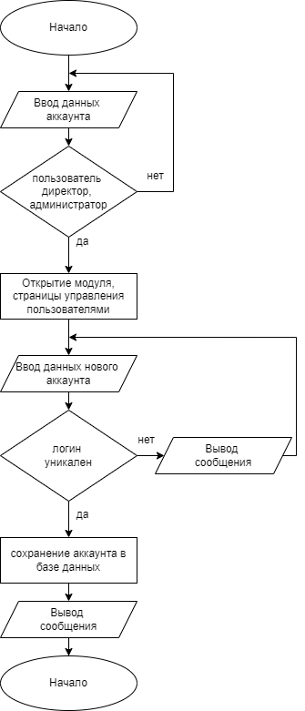

Рисунок 53 – Алгоритм «Добавление нового пользователя в систему»

Алгоритм «Формирование отчетности», представлен на рисунке 54:

* Пользователь (администратор) авторизуется в системе;
* открытие модуля отчетов;
* пользователь выбирает необходимый отчет;
* информационная система извлекает и обрабатывает данные из базы;
* формирует отчет в формате «.pdf»;
* сохраняет отчет в базе данных;
* вывод сообщения об успешном завершении.

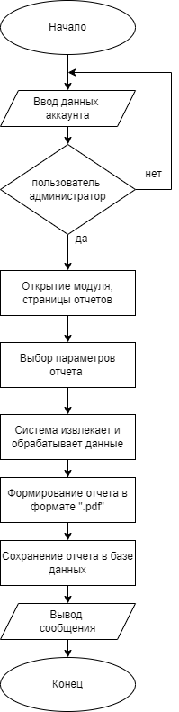

Рисунок 54 – Алгоритм «Добавление нового пользователя в систему»

Алгоритм «Внесение информации о состоянии здоровья животного», представлен на рисунке 55:

* Пользователь (ветеринар) авторизуется в системе;
* выбор животного из списка;
* ввод данных о состоянии здоровья животного;
* проверка животного на существование в базе данных (если животное не найдено, вывод ошибки, иначе сохранение данных в базе данных);
* вывод сообщения об успешном завершении.

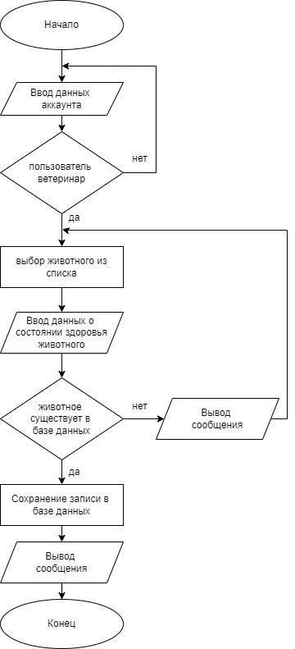

Рисунок 55 – Алгоритм «Внесение информации о состоянии здоровья животного»

Алгоритм «Внесение информации о кормлении животного», представлен на рисунке 56:

* Пользователь (куратор) авторизуется в системе;
* выбор животного из списка;
* ввод данных о кормлении животного;
* проверка животного на существование в базе данных (если животное не найдено, вывод ошибки, иначе сохранение данных в базе данных);
* вывод сообщения об успешном завершении.

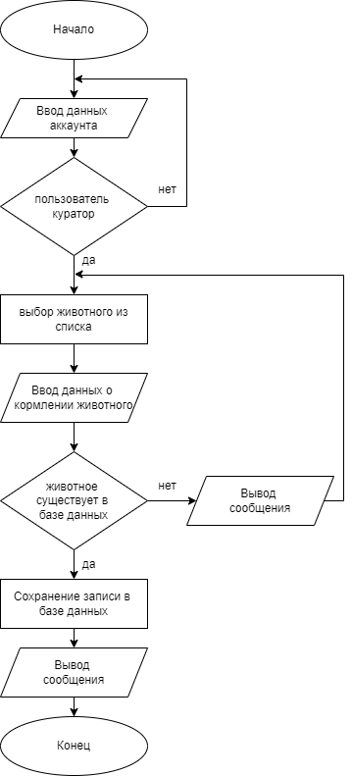

Рисунок 56 – Алгоритм «Внесение информации о кормлении животного»

Алгоритм «Внесение информации об уборке вольера», представлен на рисунке 57:

* Пользователь (куратор) авторизуется в системе;
* выбор вольера из списка;
* ввод данных об уборке;
* сохранение данных в базе данных;
* вывод сообщения об успешном завершении.

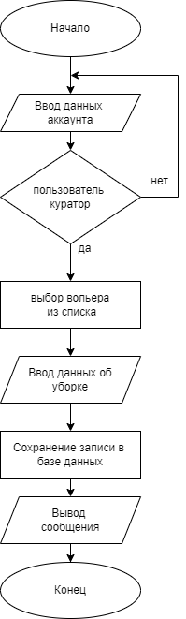

Рисунок 57 – Алгоритм «Внесение информации об уборке вольера»

Алгоритм «Назначение ветеринарных процедур», представлен на рисунке 58:

* Пользователь (ветеринар) авторизуется в системе;
* выбор животного из списка;
* ввод данных о процедуре;
* сохранение данных в базе данных;
* вывод сообщения об успешном завершении.

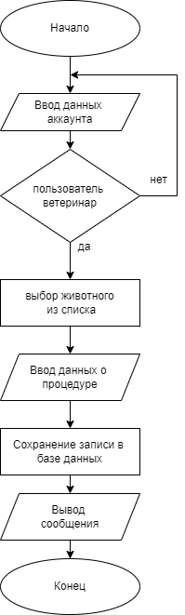

Рисунок 58 – Алгоритм «Назначение ветеринарных процедур»

Алгоритм «Создание заявки на лечение животного», представлен на рисунке 59:

* Пользователь (куратор) авторизуется в системе;
* выбор животного из списка;
* выбор ветеринара из списка;
* ввод описания проблемы;
* сохранение данных в базе данных;
* отправка уведомления ветеринару;
* вывод сообщения об успешном завершении.

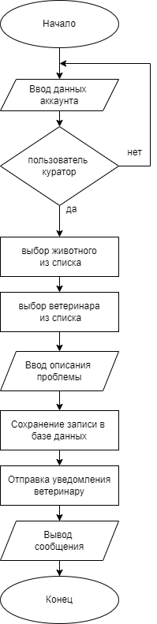

Рисунок 59 – Алгоритм «Создание заявки на лечение животного»

Алгоритм «Регистрация нового животного в системе», представлен на рисунке 60:

* Пользователь (специалист по уходу за животными) авторизуется в системе;
* ввод данных о животном (кличка, порода, возраст и так далее);
* проверка корректности данных;
* сохранение данных в базе данных;
* вывод сообщения об успешном завершении.

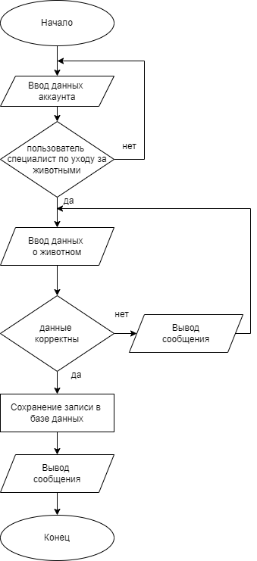

Рисунок 60 – Алгоритм «Регистрация нового животного в системе»

Алгоритм «Создание записи животного в каталоге», представлен на рисунке 61:

* Пользователь (волонтер) авторизуется в системе;
* выбор животного из списка;
* ввод описания для каталога;
* сохранение данных в базе данных;
* вывод сообщения об успешном завершении.

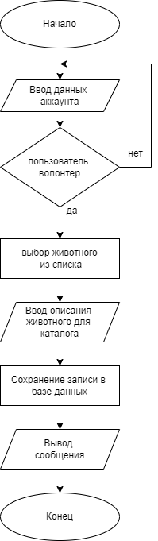

Рисунок 61 – Алгоритм «Создание записи животного в каталоге»

Алгоритм «Обработка заявки на “усыновление” животного», представлен на рисунке 62:

* Пользователь (специалист по усыновлению) авторизуются в системе;
* просмотр новых записей;
* выбор необходимой заявки;
* принятие или отклонение заявки;
* сохранение данных в базе данных;
* уведомление заявителя о статусе заявки;
* вывод сообщения об успешном завершении.

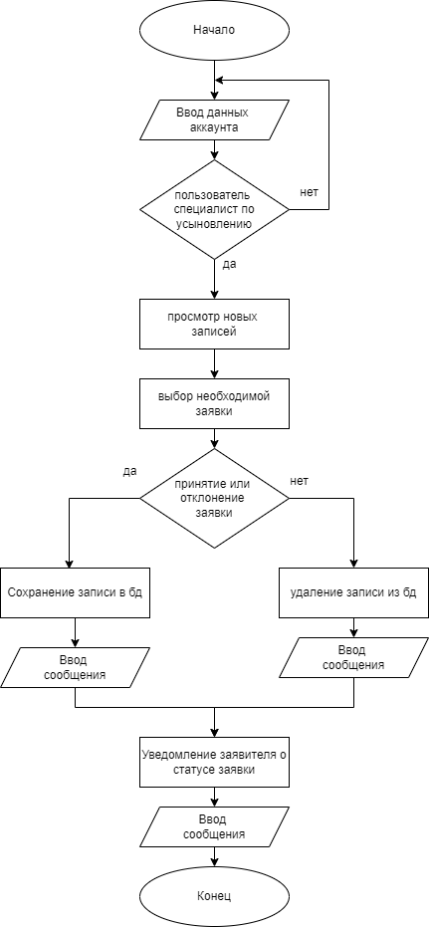

Рисунок 62 – Алгоритм «Обработка заявки на “усыновление” животного»

Алгоритм «Вывод информации о животном в каталог», представлен на рисунке 63:

* Пользователь авторизуется в системе;
* переход на вкладку, страницу «каталог»;
* система извлекает записи из базы данных;
* отображает записи в интерфейсе приложения.

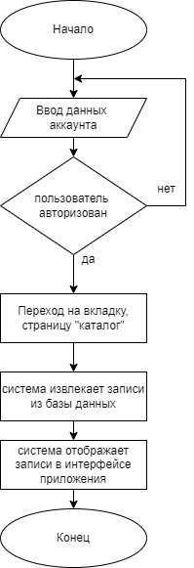

Рисунок 63 – Алгоритм «Вывод информации о животном в каталог»

Алгоритм «Создание заявки на “усыновление” животного», представлен на рисунке 64:

* Пользователь авторизуется в системе;
* пользователь выбирает животное из каталога;
* пользователь заполняет заявку;
* сохранение данных в базе данных;
* уведомление специалиста по усыновлению;
* вывод сообщения об успешном завершении.

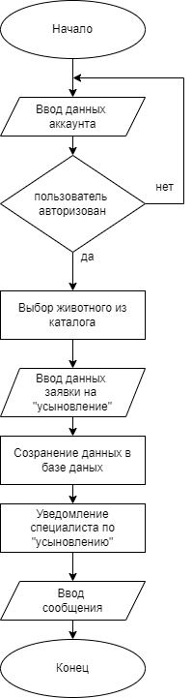

Рисунок 64 – Алгоритм «Создание заявки на “усыновление” животного»